基于 Stacking 融合模型的信贷违约风险评估研究
摘 要
个人信贷市场的快速扩张在提升金融可得性的同时，也使违约风险识别面临更高要求。针对真实信贷数据中高维、非线性及类别不平衡等问题，本文提出一种面向个人信贷违约预测的两层级集成学习框架。首先，针对 XGBoost、LightGBM 和 CatBoost 三类梯度提升模型，引入多随机种子随机搜索策略，在分层交叉验证下获得更稳健的最优参数组合；其次，在模型内对不同随机种子下的最优估计器进行软投票融合，分别构建 XGBoost-Ensemble、LightGBM-Ensemble 和 CatBoost-Ensemble，以降低单次训练带来的随机波动；在此基础上，进一步构建以逻辑回归为元分类器的 Stacking 集成模型，并以模型间软投票集成作为对比方法。实验采用 2023 年阿里云天池官方竞赛的真实信贷数据，共包含 800,000 条贷款记录。经过特征编码、缺失值处理、SHAP、相关性分析、归一化及 SMOTE 类别平衡等处理后，最终形成 37 个建模特征。实验结果表明，LightGBM-Ensemble 在总体 Accuracy 和 AUC 上表现最好，分别达到 0.8062 和 0.7283；然而，Stacking 模型在类别均衡指标和违约类识别指标上表现最优，其 Macro Recall、Macro F1、Recall(1) 和 F1(1) 分别达到 0.5886、0.6016、0.2399 和 0.3217，显著优于单模型集成和 Voting 方法。与 KNN、决策树等基础模型的对比实验进一步表明，本文所提框架在保持全局判别能力的同时，对违约类样本的识别能力显著优于传统方法。消融实验证明，SMOTE 类别平衡处理和 Stacking 元学习机制是框架性能的两个最关键组成部分，多种子优化策略则有效降低了随机搜索的不确定性。上述结果表明，本文提出的两层级集成框架能够在保持较强总体判别能力的同时，显著提升对违约样本的识别效果，为大规模不平衡信贷数据下的违约风险评估提供了一种有效方法。
关键词：个人信贷违约预测；集成学习；Stacking；LightGBM；类别不平衡；风险评估

引言
随着经济增长和金融科技的快速发展，我国个人信贷市场持续扩张，消费贷、住房贷及小微贷款等多类信贷产品不断涌现，个人信贷已成为金融体系的重要组成部分[1–2]。然而，在放款门槛降低和客户群体下沉的背景下，个人不良贷款规模及不良率呈上升趋势，信贷违约风险显著加剧，对金融机构稳健经营和金融体系稳定带来了新的挑战[3]。传统依赖专家经验和统计模型的风控方法已难以适应当前高维、复杂且类别不平衡的信贷数据场景，因此，如何结合机器学习方法与合理的数据处理策略，构建兼具较高预测精度和良好泛化能力的个人信贷违约风险评估模型，已成为亟待解决的重要问题[4]。
在个人信贷领域，违约风险评估方法大致经历了专家经验法、传统统计模型以及机器学习方法三个阶段，反映出风险评估范式由主观判断逐步向数据驱动演进的过程[5]。早期的 5C、5P 等经验方法在信息有限、业务环境相对简单的条件下具有一定参考价值，但其主观性较强，难以系统刻画多维特征对违约行为的综合影响。随后，线性回归、Probit 回归、判别分析等统计方法被引入信用评分体系，用于刻画违约概率与特征变量之间的关系[6–8]。其中，Logistic 回归因能够直接输出违约概率、模型结构相对简洁且参数具有较好可解释性，已在国内外个人信贷数据研究中得到广泛应用[9,10]。为增强模型的特征筛选能力和稳健性，学者进一步引入了 Lasso-logistic 等稀疏建模方法，以处理高维相关特征并提高建模效率[11–13]。进入数据驱动建模阶段后，支持向量机率先被用于信贷违约识别场景，相关研究表明其在识别准确率方面优于部分传统统计模型[14,15]；在此基础上，AdaBoost 及代价敏感 AdaBoost 通过动态调整样本权重，增强了模型对违约样本的学习能力[16,17]。随机森林在多项消费者信贷和银行信贷研究中表现出较高的 AUC 和 F1 值，尤其在样本失衡条件下对违约客户具有较好的召回能力[18–21]；GBDT 模型则对复杂非线性关系具有较强拟合能力，但在训练效率和泛化表现方面仍存在进一步优化空间[22]。此后，XGBoost 与 LightGBM 在模型结构设计和训练机制上进一步提升了性能与效率。实证研究表明，在保留更多特征信息的前提下，XGBoost 在预测精度和区分能力方面优于传统评分卡模型，并已应用于农商行信用卡及多源信息整合场景[23–27]；LightGBM 依托直方图算法和叶子优先生长策略，在不良贷款识别和不平衡样本环境下表现出较高的 AUC 和召回率，同时能够有效提升建模效率[28,29]。总体来看，个人信贷违约风险评估已经由线性、可解释的统计模型逐步发展到以随机森林、XGBoost、LightGBM 等为代表的非线性集成模型，但在噪声敏感性、类别不平衡条件下的稳健性以及复杂业务场景下的适应能力方面，仍有进一步提升空间。
Stacking 集成学习方法由 Wolpert 提出，其基本思想是通过层次化融合多个基学习器与元学习器，以降低单一模型偏差并提升整体预测性能和泛化能力[30]。现有研究表明，Stacking 在文本分类、模式识别、生物医学诊断以及金融风控等任务中通常优于单一模型，在信贷违约预测场景中同样能够提升准确率、AUC 等指标[31–39]。围绕特征选择和学习器配置，已有研究进一步提出了基于混合特征选择、特征重要性排序以及自适应学习器选择等改进策略，以降低冗余特征带来的过拟合风险，并增强高维、非线性场景下模型的稳定性[40–45]。然而，现有研究仍存在两方面不足：一方面，不少方法更侧重于提升总体 Accuracy 或 AUC，而对少数类违约样本的识别能力关注不足；另一方面，针对大规模真实信贷数据，如何将类别不平衡处理、多种子稳健优化、模型内融合与模型间 Stacking 有机结合的研究仍相对有限。
基于此，本文提出一种面向个人信贷违约预测的两层级集成学习框架。首先，针对 XGBoost、LightGBM 和 CatBoost 三类梯度提升模型，采用多随机种子随机搜索进行稳健超参数优化；其次，在模型内通过软投票方式融合不同随机种子下的最优估计器，以降低单次训练结果的随机波动；进一步构建以逻辑回归为元分类器的 Stacking 模型，并以软投票集成作为对比方法。在真实信贷数据集上的实验结果表明，该框架在保持较强总体判别能力的同时，能够显著提升违约类样本的识别效果，尤其在 Recall 和 F1 指标上表现更优。
从现实应用角度看，该模型对借款人、金融机构及监管部门均具有一定参考价值。对于借款人而言，更准确的风险评估有助于减少误判，提升优质客户获得合理授信的机会；对于金融机构而言，该方法有助于更有效地识别高风险客户、降低不良贷款损失，并提高风险管理效率；对于监管部门而言，该模型可作为识别潜在风险和辅助差异化监管的技术手段，从而为信贷市场的稳健运行提供支持。

研究方法

总体框架
本研究提出一种面向信贷违约预测的两层级集成学习框架，其核心思想是通过“模型内融合 + 模型间融合”的方式，综合利用不同梯度提升算法的互补优势，以提高模型的稳定性、泛化能力和违约识别性能。整体框架分为三个阶段。
第一阶段为多种子超参数优化。针对 XGBoost、LightGBM 和 CatBoost 三类梯度提升模型，分别采用 6 个不同随机种子进行独立的随机搜索调参。每个种子下均采用 3 折分层交叉验证，并以 AUC 作为评价指标，从候选参数组合中选出最优估计器，从而降低单次搜索带来的随机性影响。
第二阶段为模型内软投票集成（Intra-Model Soft Voting Ensemble）。对于每一类基学习器，将 6 个随机种子下得到的最优模型进行融合，对其输出概率取算术平均，形成该模型族内部的稳定化集成分类器。经过该阶段，分别得到 XGBoost-Ensemble、LightGBM-Ensemble 和 CatBoost-Ensemble。
第三阶段为模型间集成（Inter-Model Ensemble）。在此基础上，本文采用 Stacking 进行异构模型融合，以逻辑回归作为元分类器，对三个模型内集成分类器的输出进行二次学习；同时构建软投票（Voting）集成作为对比方法。前者能够根据数据分布自适应调整不同基分类器的贡献，后者则通过等权概率平均提供一个简单有效的融合基线。总体框架如图1所示。
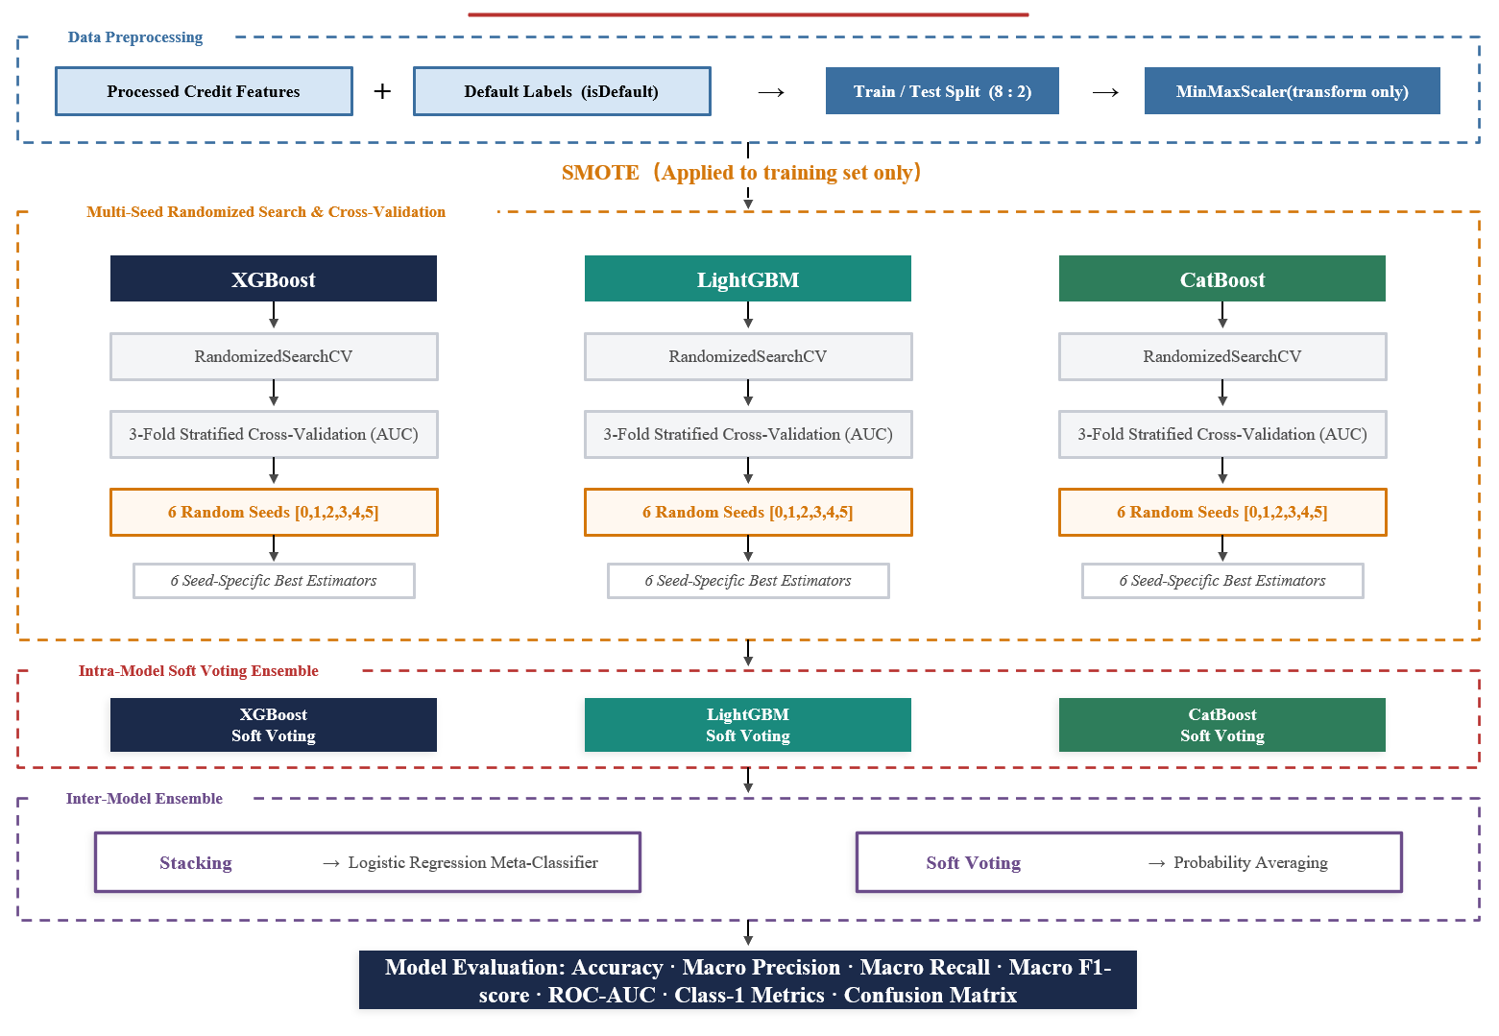
Fig.1.Credit Default Risk Assessment Model Framework

基学习器原理

XGBoost
XGBoost（eXtreme Gradient Boosting）是一种基于梯度提升决策树（GBDT）的高效集成学习算法。相较于传统 GBDT，XGBoost 在目标函数中引入正则化项以控制模型复杂度，并结合二阶梯度信息、样本子采样和特征子采样等机制，在提升训练效率的同时增强模型泛化能力。
在第 $t$轮迭代中，模型预测值可表示为前 $t-1$轮结果与新加入树模型输出之和：
 | $${\hat{y}}_{i}^{\left(t\right)}={\hat{y}}_{i}^{\left(t − 1\right)}+f_{t}(x_{i})$$ | (1)
其中，${\hat{y}}_{i}^{\left(t\right)}$ 表示第 $t$轮后的预测值，$f_{t}(⋅)$ 表示第 $t$棵树模型。XGBoost 通过最小化带正则化项的目标函数逐步更新模型，从而在提升拟合能力的同时抑制过拟合。由于其具有较强的非线性建模能力和成熟的工程实现，本文将其作为重要的基学习器之一。

LightGBM
LightGBM（Light Gradient Boosting Machine）是微软提出的一种高效梯度提升框架，特别适用于大规模数据建模。其核心优势主要体现在四个方面：一是通过基于梯度的单边采样（GOSS）优先保留信息量更大的样本；二是通过互斥特征捆绑（EFB）降低高维稀疏特征的计算开销；三是采用基于直方图的树构建方式以提升训练效率；四是通过叶子优先生长（leaf-wise）策略，在较少迭代下获得较低损失。
相较于传统 GBDT，LightGBM 在保证预测性能的同时具有更高的训练效率，因此在大样本、不平衡的信贷数据场景中具有较强适用性。基于上述特点，本文将 LightGBM 作为关键基学习器之一。

CatBoost
CatBoost（Categorical Boosting）是 Yandex 提出的梯度提升算法，重点针对传统 GBDT 中的预测偏移和类别特征处理问题进行了改进。其核心优势包括：采用有序提升（Ordered Boosting）减少梯度估计偏差；利用有序目标统计量（Ordered Target Statistics, OTS）处理类别变量，降低目标泄露风险；同时使用对称决策树（Oblivious Tree）增强模型规则性和预测效率。
在有序提升框架下，第 $i$个样本的残差由仅基于其前序样本训练得到的模型计算：
 | $$r_{i}=y_{σ(i)}-M_{σ(i)-1}(x_{σ(i)})$$ | (2)
其中，$σ(i)$ 表示样本在随机排列中的位置。该策略能够有效降低预测偏移，提高模型在类别变量较多场景下的稳健性。考虑到信贷数据中存在一定数量的类别型和编码型特征，本文将 CatBoost 作为第三个基学习器纳入集成框架。

多种子优化与模型内软投票集成
梯度提升模型的性能通常对超参数设置和随机初始化较为敏感。若仅依赖单次随机搜索，可能因搜索路径的偶然性而错过更优参数区域。为提高调参与建模结果的稳定性，本文引入多种子优化与模型内软投票集成策略。
对于每种基学习器（XGBoost、LightGBM 和 CatBoost），分别采用 $S=6$个随机种子 $s∈\{0,1,2,3,4,5\}$执行独立的随机搜索过程。每个种子同时控制两类随机性：一是 RandomizedSearchCV 在参数空间中的随机采样；二是模型训练过程中的随机机制，如子采样和特征采样等。对于每个种子下的候选参数组合，均采用3折分层交叉验证进行评估，并以 AUC 作为评分指标，最终得到该种子对应的最优估计器 $h_{s}$。
在获得 6 个最优估计器 $\left\{h_{1},h_{2},…,h_{6}\right\}$后，本文进一步采用软投票方式对其进行模型内融合。对于输入样本 $x$，模型内集成的类别预测概率定义为：
 | $$\hat{P}(y=c∣x)=\frac{1}{S}\sum_{s=1}^{S}{{\hat{P}}_{s}}(y=c∣x)$$ | (3)
其中，${\hat{P}}_{s}(y=c∣x)$ 表示第 $s$个最优估计器对类别 $c$的预测概率，$S=6$。最终分类结果由最大后验概率确定：
 | $$\hat{y}=arg⁡\underset{c}{max⁡}\hat{P}(y=c∣x)$$ | (4)
与硬投票相比，软投票保留了各基模型的概率信息，能够更充分利用不同模型的置信度差异。由于同一模型族内部各估计器偏差相近，而不同随机种子可引入一定差异，因此对概率输出求平均能够有效降低模型方差，从而提升模型稳定性。经过该步骤，三类基学习器分别得到一个稳定化的模型内集成分类器，即 XGBoost-Ensemble、LightGBM-Ensemble 和 CatBoost-Ensemble，作为后续 Stacking 的 Level-0 输入。

Stacking集成学习
Stacking（堆叠泛化）是一种典型的两层级集成学习方法，其核心思想是将多个异构基分类器的输出作为新的输入特征，再由一个元分类器学习其最优组合方式。与简单投票相比，Stacking 不再假设各基分类器贡献相同，而是能够根据数据分布自适应地调整不同模型的作用强度，因此更有利于挖掘异构模型之间的互补性。

Level-0：基分类器层
设 $\left\{h_{1} , h_{2} , h_{3}\right\}$分别表示三个模型内集成分类器，即 XGBoost-Ensemble、LightGBM-Ensemble 和 CatBoost-Ensemble。对于二分类任务，每个基分类器对输入样本 $x$输出一个二维概率向量：
 | $$h_{k}(x)=\left[{\hat{P}}_{k}(y=0∣x),{\hat{P}}_{k}(y=1∣x)\right]$$ | (5)
其中，${\hat{P}}_{k}(y=0∣x)+{\hat{P}}_{k}(y=1∣x)=1$，$k∈\{1,2,3\}$。

元特征构建
对每个样本 $x_{i}$，将三个基分类器输出的概率向量进行拼接，可得到 6 维元特征向量：
 | $$z(x_{i})=\left[h_{1}(x_{i})⊕h_{2}(x_{i})⊕h_{3}(x_{i})\right]=\left[{\hat{P}}_{1}^{0} , {\hat{P}}_{1}^{1} , {\hat{P}}_{2}^{0} , {\hat{P}}_{2}^{1} , {\hat{P}}_{3}^{0} , {\hat{P}}_{3}^{1}\right]∈R^{6}$$ | (6)
其中，$⊕$ 表示向量拼接操作。该元特征空间编码了三个集成分类器对同一样本的“判断意见”，元分类器的任务是在此基础上学习最优组合规则。

Level-1：元分类器
本文选择逻辑回归（Logistic Regression）作为元分类器，主要原因在于：其结构简单、不易在元特征层面过拟合；同时输出概率具有较好可解释性，便于后续风险评估与阈值分析。
对于输入元特征 $z(x)$，逻辑回归的预测概率定义为：
 | $$P(y=1∣x)=σ(w^{T}z(x)+b)=\frac{1}{1+exp⁡(-(w^{T}z(x)+b))}$$ | (7)
其中，$w∈R^{6}$ 为权重向量，$b$ 为偏置项，$σ(⋅)$ 为 Sigmoid 函数。最终分类规则为：
 | $$\hat{y}=\left\{\begin{matrix}1, & P(y=1∣x)≥0.5 \\ 0, & \text{otherwise}\end{matrix}\right.$$ | (8)

Voting集成（对比方法）
作为对比，本文同时构建软投票（Soft Voting）模型。不同于 Stacking 通过元分类器学习模型间的组合关系，Voting 直接对三个模型内集成分类器的输出概率进行等权平均：
 | $${\hat{P}}_{voting}(y=c∣x)=\frac{1}{K}\sum_{k=1}^{K}{{\hat{P}}_{k}}(y=c∣x)$$ | (9)
其中，$K=3$ 表示参与融合的基分类器数量。该方法实现简单、计算代价较低，但无法根据不同样本的特征模式自适应调整模型贡献，因此可视为一个强基线方法，用于与 Stacking 进行对比。

模型评估指标
为全面评估模型性能，本文采用 Accuracy、Precision、Recall、F1-score 和 AUC 五项指标。对于二分类任务，设 TP、TN、FP 和 FN 分别表示真阳性、真阴性、假阳性和假阴性。
（1）准确率（Accuracy）
 | $$Accuracy=\frac{TP+TN}{TP+TN+FP+FN}$$ | (10)
（2）精确率（Precision）
 | $$Precision=\frac{TP}{TP+FP}$$ | (11)
（3）召回率（Recall）
 | $$Recall=\frac{TP}{TP+FN}$$ | (12)
在信贷违约预测任务中，召回率尤其重要，因为漏判真实违约借款人通常会带来更高风险成本。
（4）F1分数（F1-score）
 | $$F1=\frac{2×Precision×Recall}{Precision+Recall}$$ | (13)
（5）ROC曲线下面积（AUC）
 | $$AUC=\int_{0}^{1}{TPR(FPR) d(FPR)}$$ | (14)
其中，
 | $$TPR=\frac{TP}{TP+FN},FPR=\frac{FP}{FP+TN}$$ | (15)
AUC 不依赖于单一分类阈值，因此在类别不平衡任务中具有较好的评价稳定性。
在本文中，Precision、Recall 和 F1-score 均采用宏平均（Macro Average）方式计算，即分别计算每个类别的指标后再取算术平均，从而赋予各类别相同权重，更适合衡量不平衡数据下模型的整体均衡表现。

数据预处理

数据集来源
本文实验使用的数据来自2023年阿里云天池官方竞赛，是来自国内某信贷平台的 贷款记录，具备真实性与客观性。该数据集涵盖了贷款用户个人基本信息及借贷相关 信息，总数据量为80万条，包含46个特征变量以及1个标签变量isDefault（是否违 约），将未违约的状态标记为“0”，违约的状态标记为“1”。同时对employmentTitle（就 业职称）、purpose（贷款用途类别）、postcode（邮政编码）和title（贷款名称）等信息 进行了脱敏。
表 2 描述了变量名称和具体含义，特征变量选择基于信贷风险评估的经典理论 ——5C原则（品德Character、偿还能力Capacity、资本状况Capital、担保物Collateral、 贷款条件Conditions），该理论被广泛应用于银行和金融机构的信用评级体系中[5]。
表2数据集变量类型与描述
类别 | 变量名称 | 具体含义
品德 | ficoRangeLow | 借款人在贷款发放时的fico所属的下限范围
 | ficoRangeHigh | 借款人在贷款发放时的fico所属的上限范围
 | delinquency_2years | 借款人过去2年信用档案中逾期30天以上的违约事件数
 | openAcc | 借款人信用档案中未结信用额度的数量
 | pubRec | 贬损公共记录的数量
 | pubRecBankruptcies | 公开记录清除的数量
 | earliesCreditLine | 借款人最早报告的信用额度开立的月份
偿还能力 | loanAmnt | 贷款金额
 | annualIncome | 年收入
 | dti | 债务收入比
 | installment | 分期付款金额
 | revolUtil | 循环额度利用率
 | totalAcc | 借款人信用档案中当前的信用额度总数
 | employmentLength | 就业年限
 | employmentTitle | 就业职称
资本状况 | homeOwnership | 借款人在登记时提供的房屋所有权状况
 | revolBal | revolBal信贷周转余额合计
担保物 | 无 | 无
贷款条件和外部环境 | interestRate | 贷款利率
 | term | 贷款期限（year）
 | grade | 贷款等级
 | subGrade | 贷款等级之子级
 | purpose | 借款人在贷款申请时的贷款用途类别
 | applicationType | 表明贷款是个人申请还是联合申请
 | issueDate | 贷款发放的时间
 | policyCode | 公开可用的策略
 | postCode | 借款人在贷款申请中提供的邮政编码前3位数字地区编码
 | regionCode
其他 | id | 为贷款清单分配的唯一信用证标识
 | verificationStatus | 验证状态
 | initialListStatus | 贷款的初始列表状态
 | title | 借款人提供的贷款名称
 | 匿名特征n0-n14 | 一些贷款人行为计数特征的处理

特征工程
首先导入数据，使用 Pandas 读取数据，并将数据存储为数据框（DataFrame）格式。在存储为 DataFrame后，通过调用.dtypes 属性查看每列的数据类型，如表3所示。
表3原始数据字段与数据类型
列名 | 数据类型 | 列名 | 数据类型 | 列名 | 数据类型
isDefault | int64 | regionCode | int64 | n0 | float64
id | int64 | dti | float64 | n1 | float64
loanAmnt | int64 | delinquency_2years | int64 | n2 | float64
term | int64 | ficoRangeLow | int64 | n3 | float64
interestRate | float64 | ficoRangeHigh | int64 | n4 | float64
installment | float64 | openAcc | int64 | n5 | float64
grade | object | pubRec | int64 | n6 | float64
subGrade | object | pubRecBankruptcies | float64 | n7 | float64
employmentTitle | float64 | revolBal | int64 | n8 | float64
employmentLength object | object | revolUtil | float64 | n9 | float64
homeOwnership | int64 | totalAcc | int64 | n10 | float64
annualIncome | float64 | initialListStatus | int64 | n11 | float64
verificationStatus | int64 | applicationType | int64 | n12 | float64
issueDate | object | earliesCreditLine | object | n13 | float64
purpose | int64 | title | float64 | n14 | float64
postCode | float64 | policyCode | int64

个别变量处理
针对日期型变量issueDate（贷款发放日期）以及earliesCreditLine（信用额度开立日期），需要将其转变成整数型数据，以便更好地被机器学习模型处理。将固定基准日期（2024-6-1）与issueDate相减，创建了新特征issueDateDT，代表了贷款发放日期距今的天数；同样我们处理得到earliesCreditLineDT，表示信用额度开立日期至今的天数。
此外，违约情况和id （贷款清单分配的唯一信用证标识）之间没有关联性，所以剔除特征id。

特征编码
为了让机器学习模型更好地处理分类特征，我们将原本以文本形式表示的分类特征转换为适合模型输入的数字编码形式。
具体来说，我们对employmentLength（就业年限）、grade（贷款等级）和subGrade（贷款等级子级）进行了标签编码操作。特征employmentLengt共有11种类别，按照从低到高的顺序进行标签编码，其中“<1year”编码为0，“1 year”编码为1，依次递增，最终“>10years”编码为10。对于grade和subgrade，由于等级之间有顺序关系，标签编码可以将这些类别映射为整数。grade共有7个等级，分别用字母A到G表示，编码后依次对应整数0到6；subgrade共有35个等级，编码后依次对应整数0到34。
对于具有有限类别且类别之间没有内在顺序关系的分类变量，为了让机器学习模 型更容易理解和处理，我们可以使用独热编码。具体而言，每个类别会创建一个新 的二进制（0或1）特征列。以 homeownership（房屋所有权状况）为例，该特征有三 个类别：0（抵押贷款）、1（租赁）和2（拥有房屋）。将原始数据转化为独热编码后的数据如表4：
表4 homeownership 独热编码表
homeownership_0 | homeownership_1 | homeownership_2
1 | 0 | 0
0 | 1 | 0
0 | 0 | 1

缺失值处理
查看数据的缺失值，得到变量的缺失数据的缺失值个数和占比情况，如图2所示。
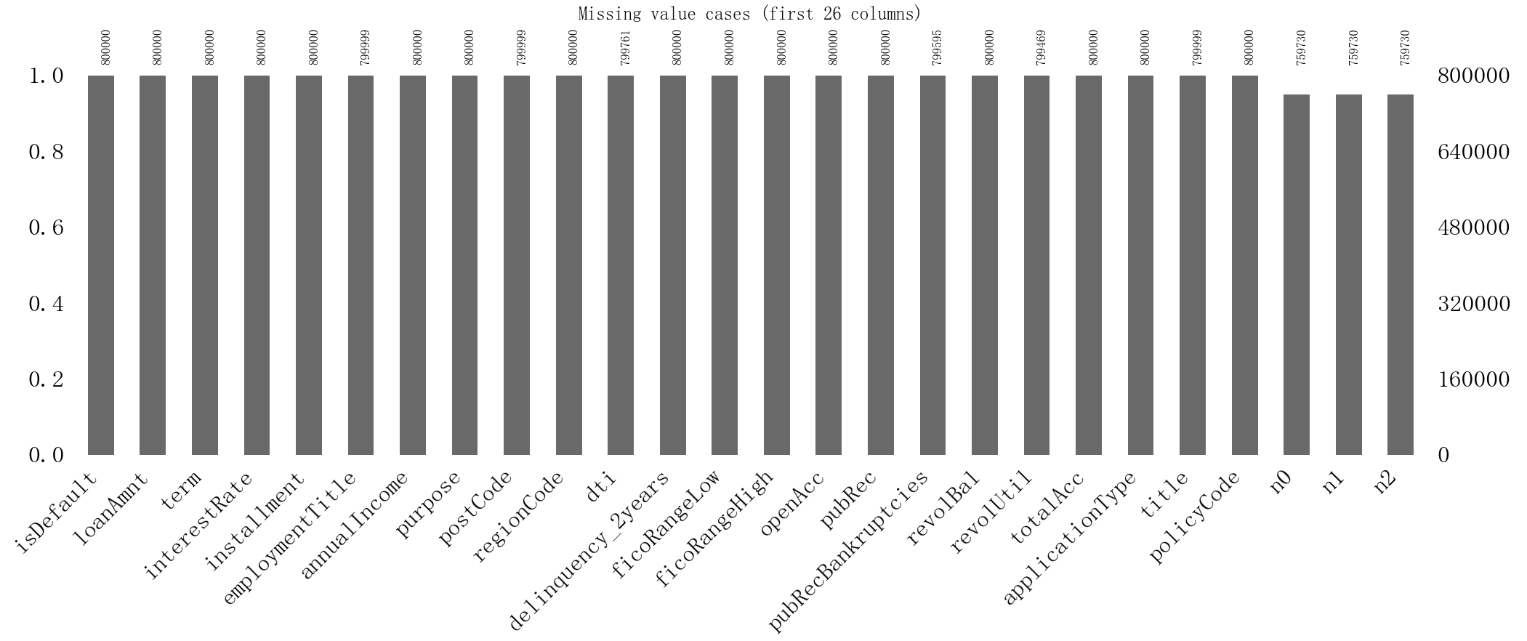
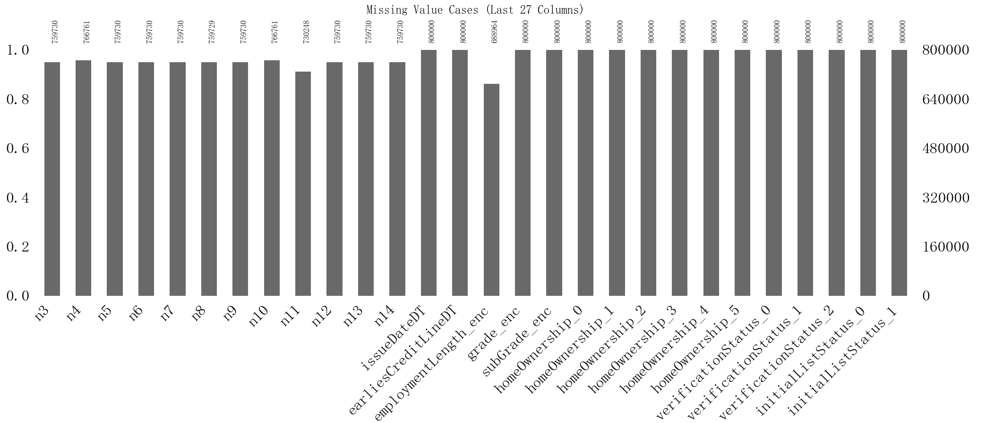
图2缺失值
其中，业务特征整体缺失比例较低：dti、pubRecBankruptcies 和 revolUtil 的缺失值数量分别为 239、405 和 531 个，对应占比分别为 0.03%、0.05% 和 0.07%，title 仅缺失 1 条记录，占比约为 0.00%。相比之下，匿名特征存在一定程度的缺失，其中 n0–n3、n5–n7、n9、n12、n13 和 n14 的缺失值均为 40270 条，占总样本的 5.03%；n4 和 n10 各缺失 33239 条，占比 4.15%；n8 缺失 40271 条，占比 5.03%；n11 缺失值最多，为 69752 条，占比 8.72%。值得注意的是，employmentLength_enc 的缺失情况最为突出，共缺失 111036 条记录，占比达到 13.88%。

异常值处理
箱型图（Boxplot）是一种用于展示数据分布及异常值的可视化工具，其核心由下四分位数 Q1、中位数 Q2、上四分位数 Q3 及四分位距 IQR（IQR=Q3−Q1）构成：箱体上下边界对应 Q1 和 Q3，中间线为中位数，箱体及其“须”的范围反映数据的主要分布区间，箱体外的独立点则为离群值。在本研究中，利用 matplotlib 的 boxplot() 函数绘制各特征的箱型图，并按照小于 Q1−1.5×IQR 或大于 Q3+1.5×IQR 的规则判定异常值，将其过滤，仅保留合理样本用于后续分析，部分特征的原始箱型图如图3所示。
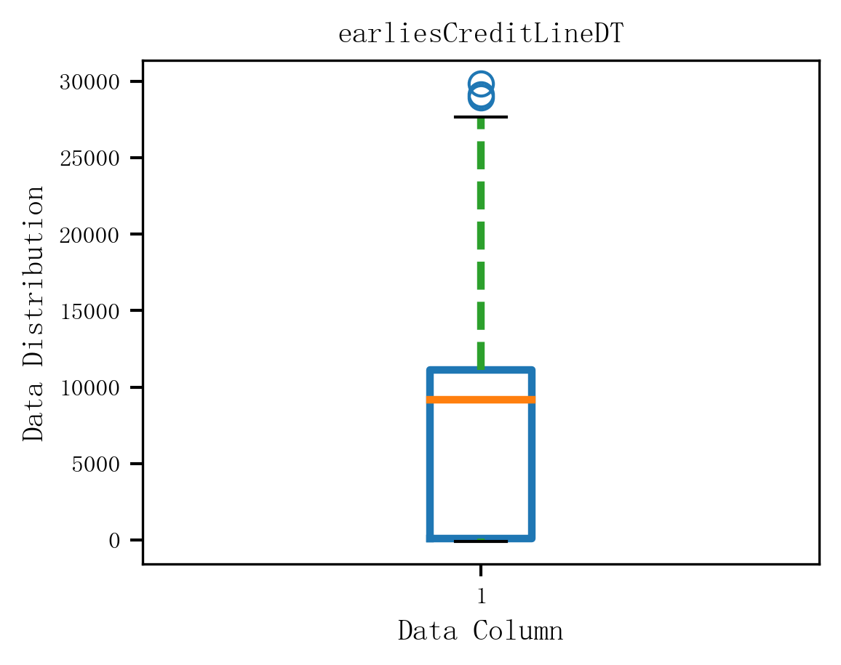 | 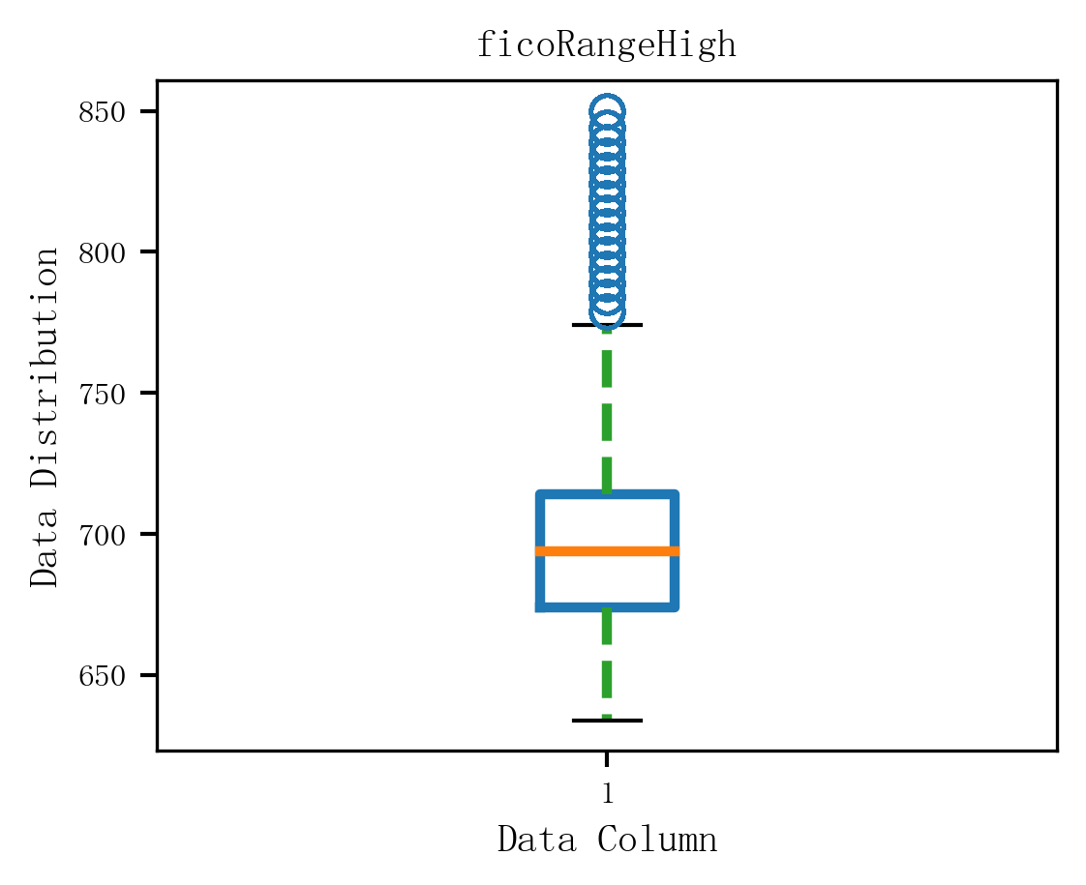 | 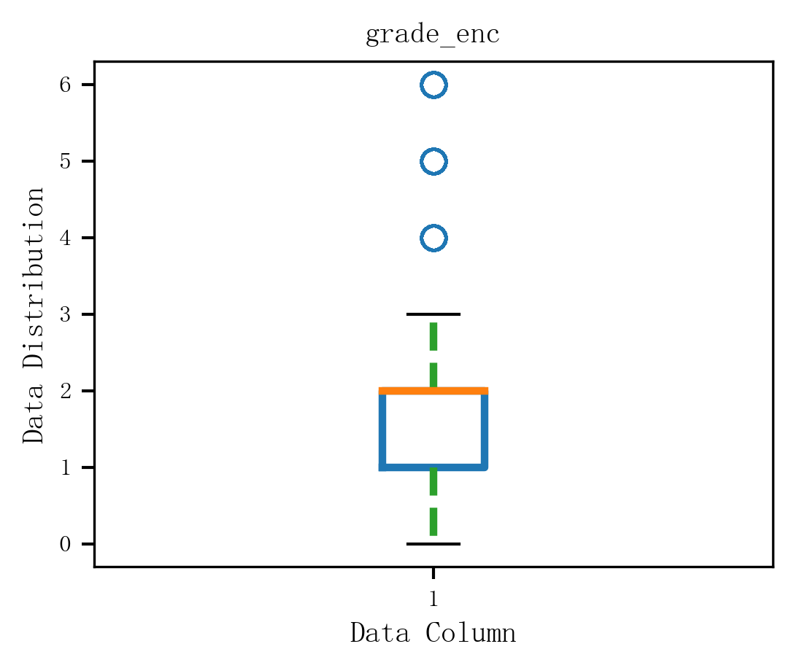 | 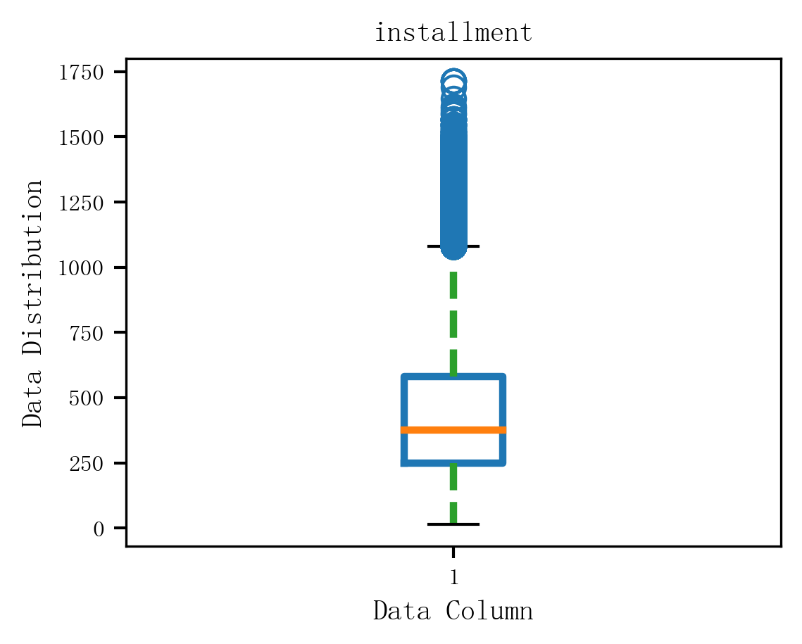
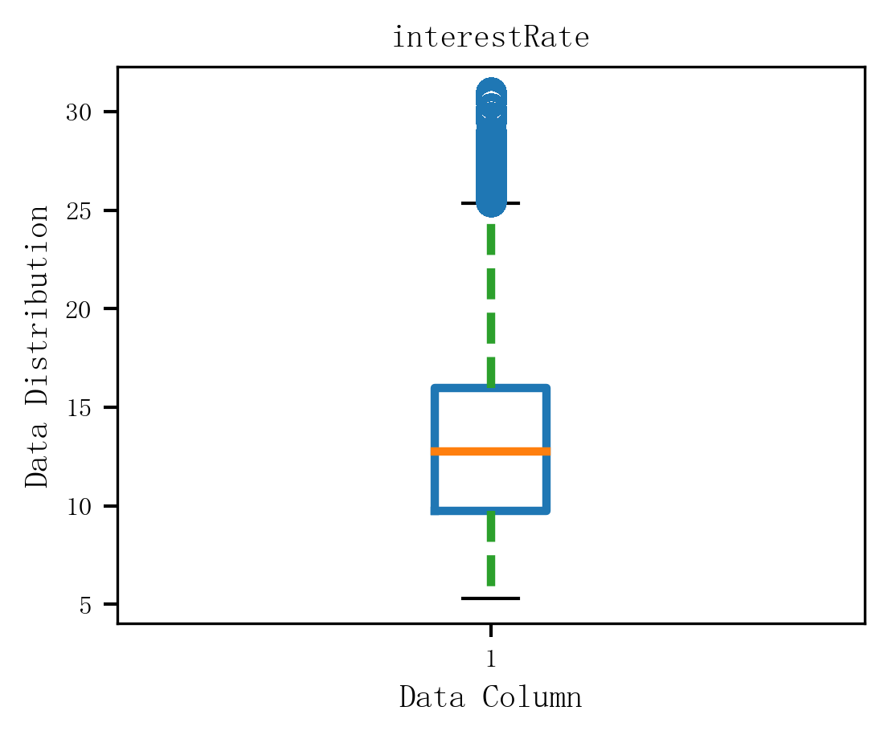 | 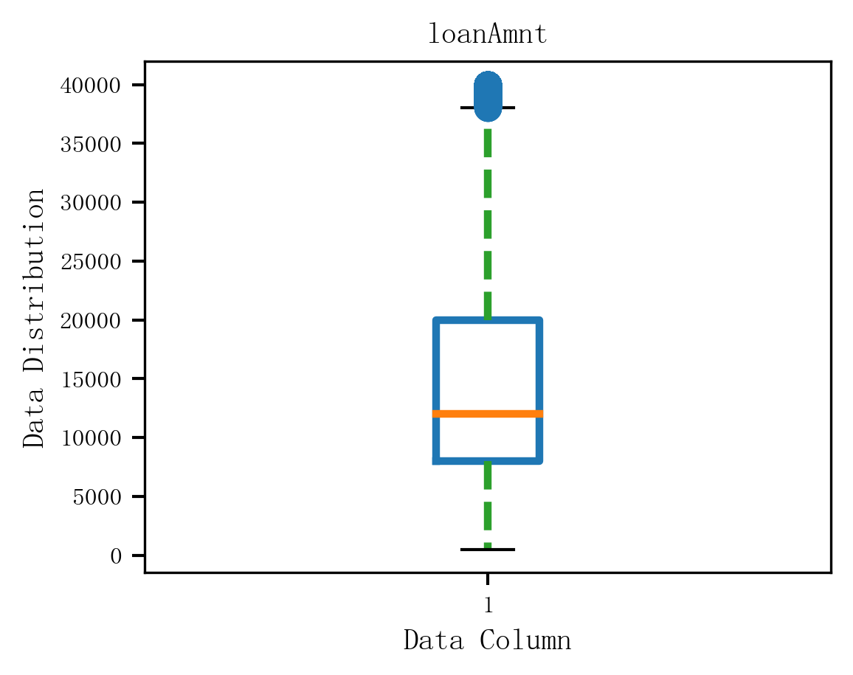 | 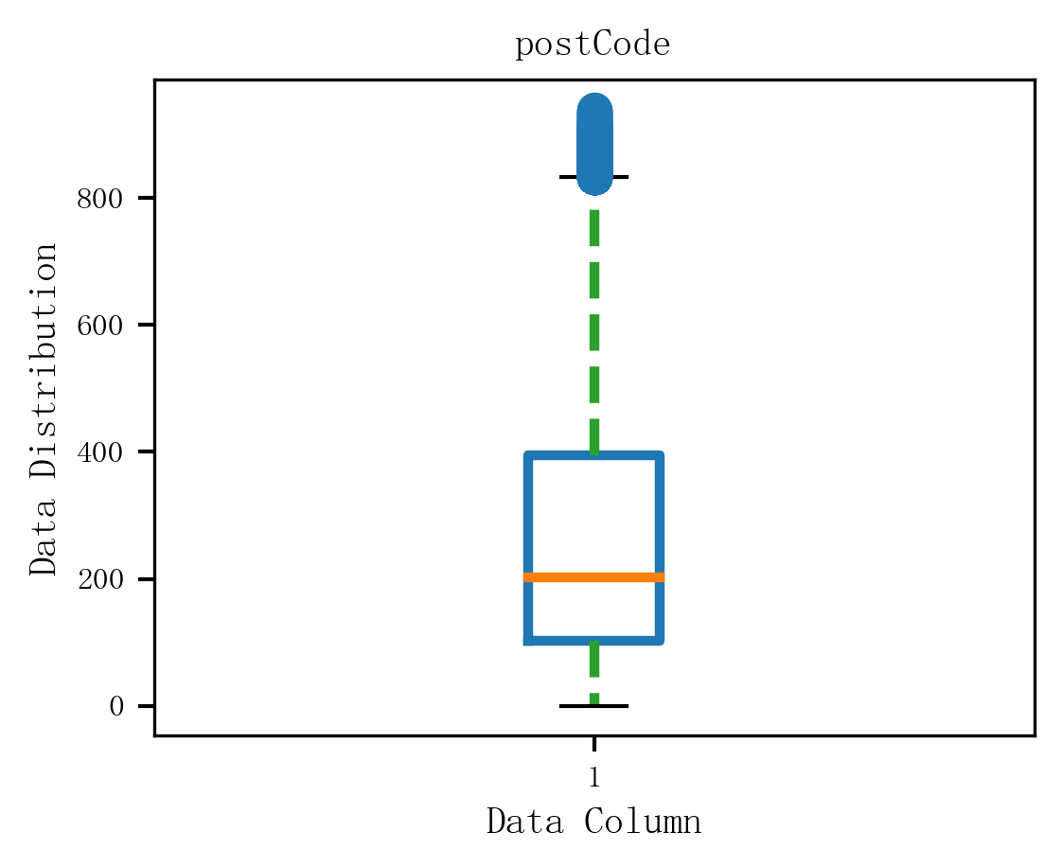 | 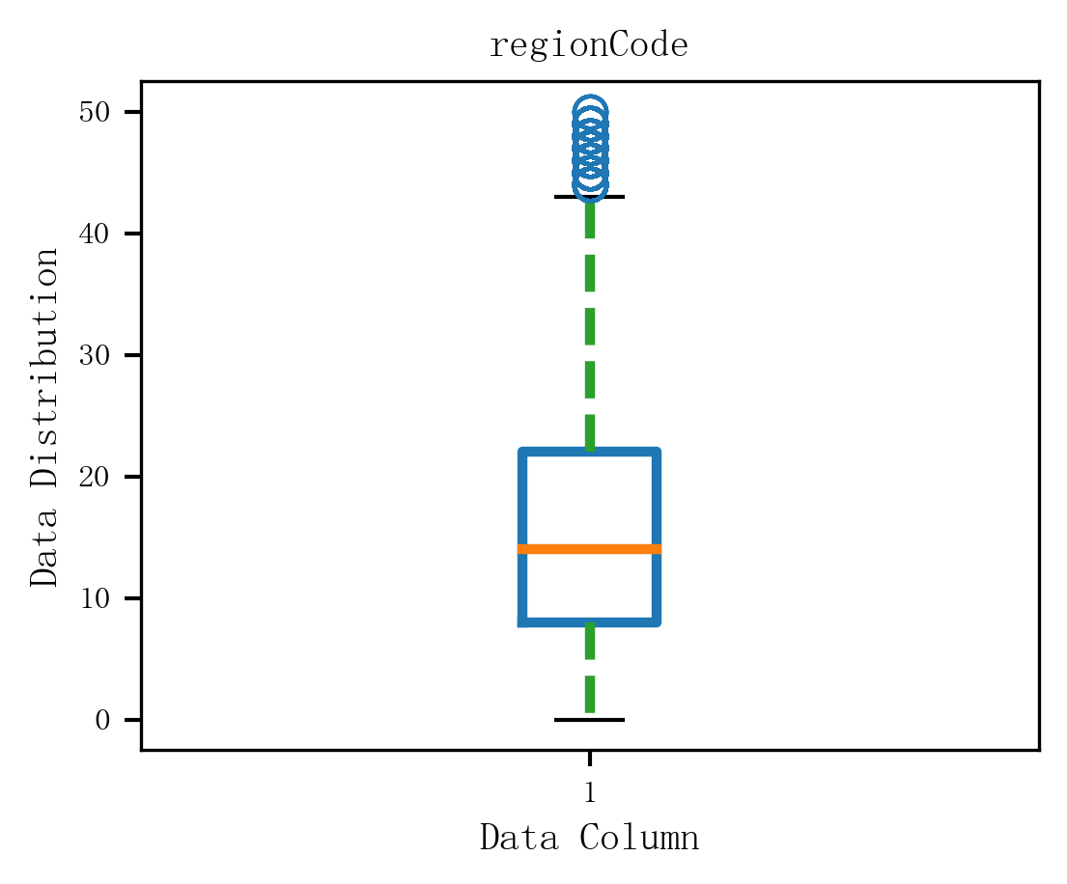
图3箱型图
其中，在异常值方面各特征之间存在明显差异：部分核心业务变量异常值较为集中，例如，term 为 193098 条，delinquency_2years、pubRec、pubRecBankruptcies 和 title 的异常值也分别达到 154285、135235、99645 和 114382 条；loanAmnt、interestRate、installment、annualIncome、dti、revolBal、totalAcc、applicationType 等特征同样存在一定规模的异常值。匿名特征方面，n0 的异常值最多（190660 条），n4、n6、n7、n10、n13 等也存在较少异常。相比之下，policyCode、employmentLength_enc 以及大部分 one-hot 特征（如 homeOwnership_0/1、verificationStatus_0/1/2、initialListStatus_0/1）未检测到异常值，整体质量较高。综合来看，异常值主要集中在与违约行为、负债水平、历史记录以及部分匿名特征相关的变量上。

特征筛选
在模型构建过程中，为提高模型稳定性与解释能力，同时降低多重共线性对估计结果的干扰，本文在正式建模前对原始特征进行了系统性筛选。特征筛选过程结合模型解释结果与统计相关性分析，从变量贡献度、变量与目标变量之间的相关性以及变量之间的冗余程度三个方面综合判断。首先，基于随机森林模型计算各特征的 SHAP 值，并以综合绝对 SHAP 均值作为衡量变量重要性的主要指标，同时重点关注违约类别（class=1）下的 SHAP 贡献，如图4所示。若某变量的 SHAP 平均绝对值接近于零，说明其对模型预测结果的边际贡献极小，可视为对违约风险识别作用有限。在此基础上，进一步结合变量与违约标签之间的皮尔逊相关系数进行辅助判断，当某些变量既在 SHAP 分析中表现出极低重要性，又与违约变量的线性相关系数绝对值接近于零时，可认为该变量对风险预测几乎不提供有效信息，因此予以剔除。
此外，为避免变量间高度相关导致的信息冗余和模型不稳定问题，本文构建特征间相关系数矩阵，如图5所示，并对相关系数绝对值大于 0.9 的变量对进行识别。对于高度相关的变量，仅保留在 SHAP 分析中贡献度较高、经济含义更清晰的变量，删除其冗余替代变量。例如，贷款金额与分期金额之间存在较强线性关系，考虑到分期金额由贷款金额及利率共同决定，因此保留贷款金额变量而删除分期金额变量；在利率、评级及细分评级变量之间，由于三者高度相关，最终保留信息粒度更细、解释能力更强的细分评级变量，并剔除信息重复程度较高的粗评级变量；在信用评分上下限变量几乎完全线性相关的情况下，仅保留其中一个代表变量；对于完全互斥的哑变量，则删除其中一个以避免完全共线性问题。对于部分数值特征之间相关系数接近 1 的情况，依据 SHAP 重要性排序，仅保留贡献度最高的变量。
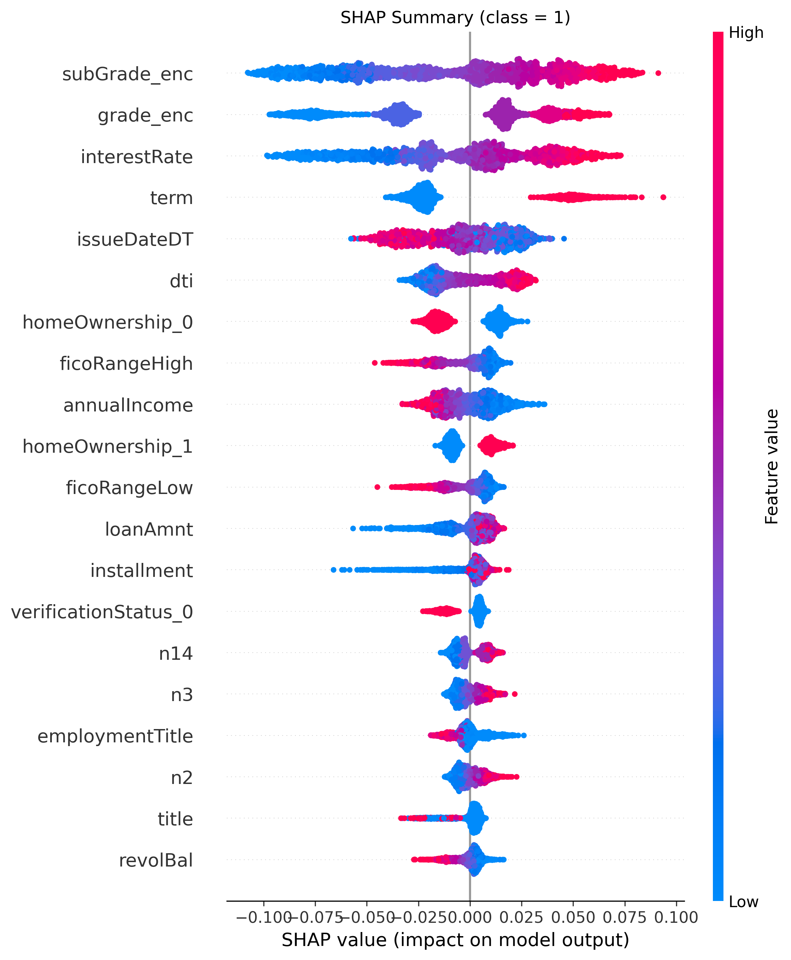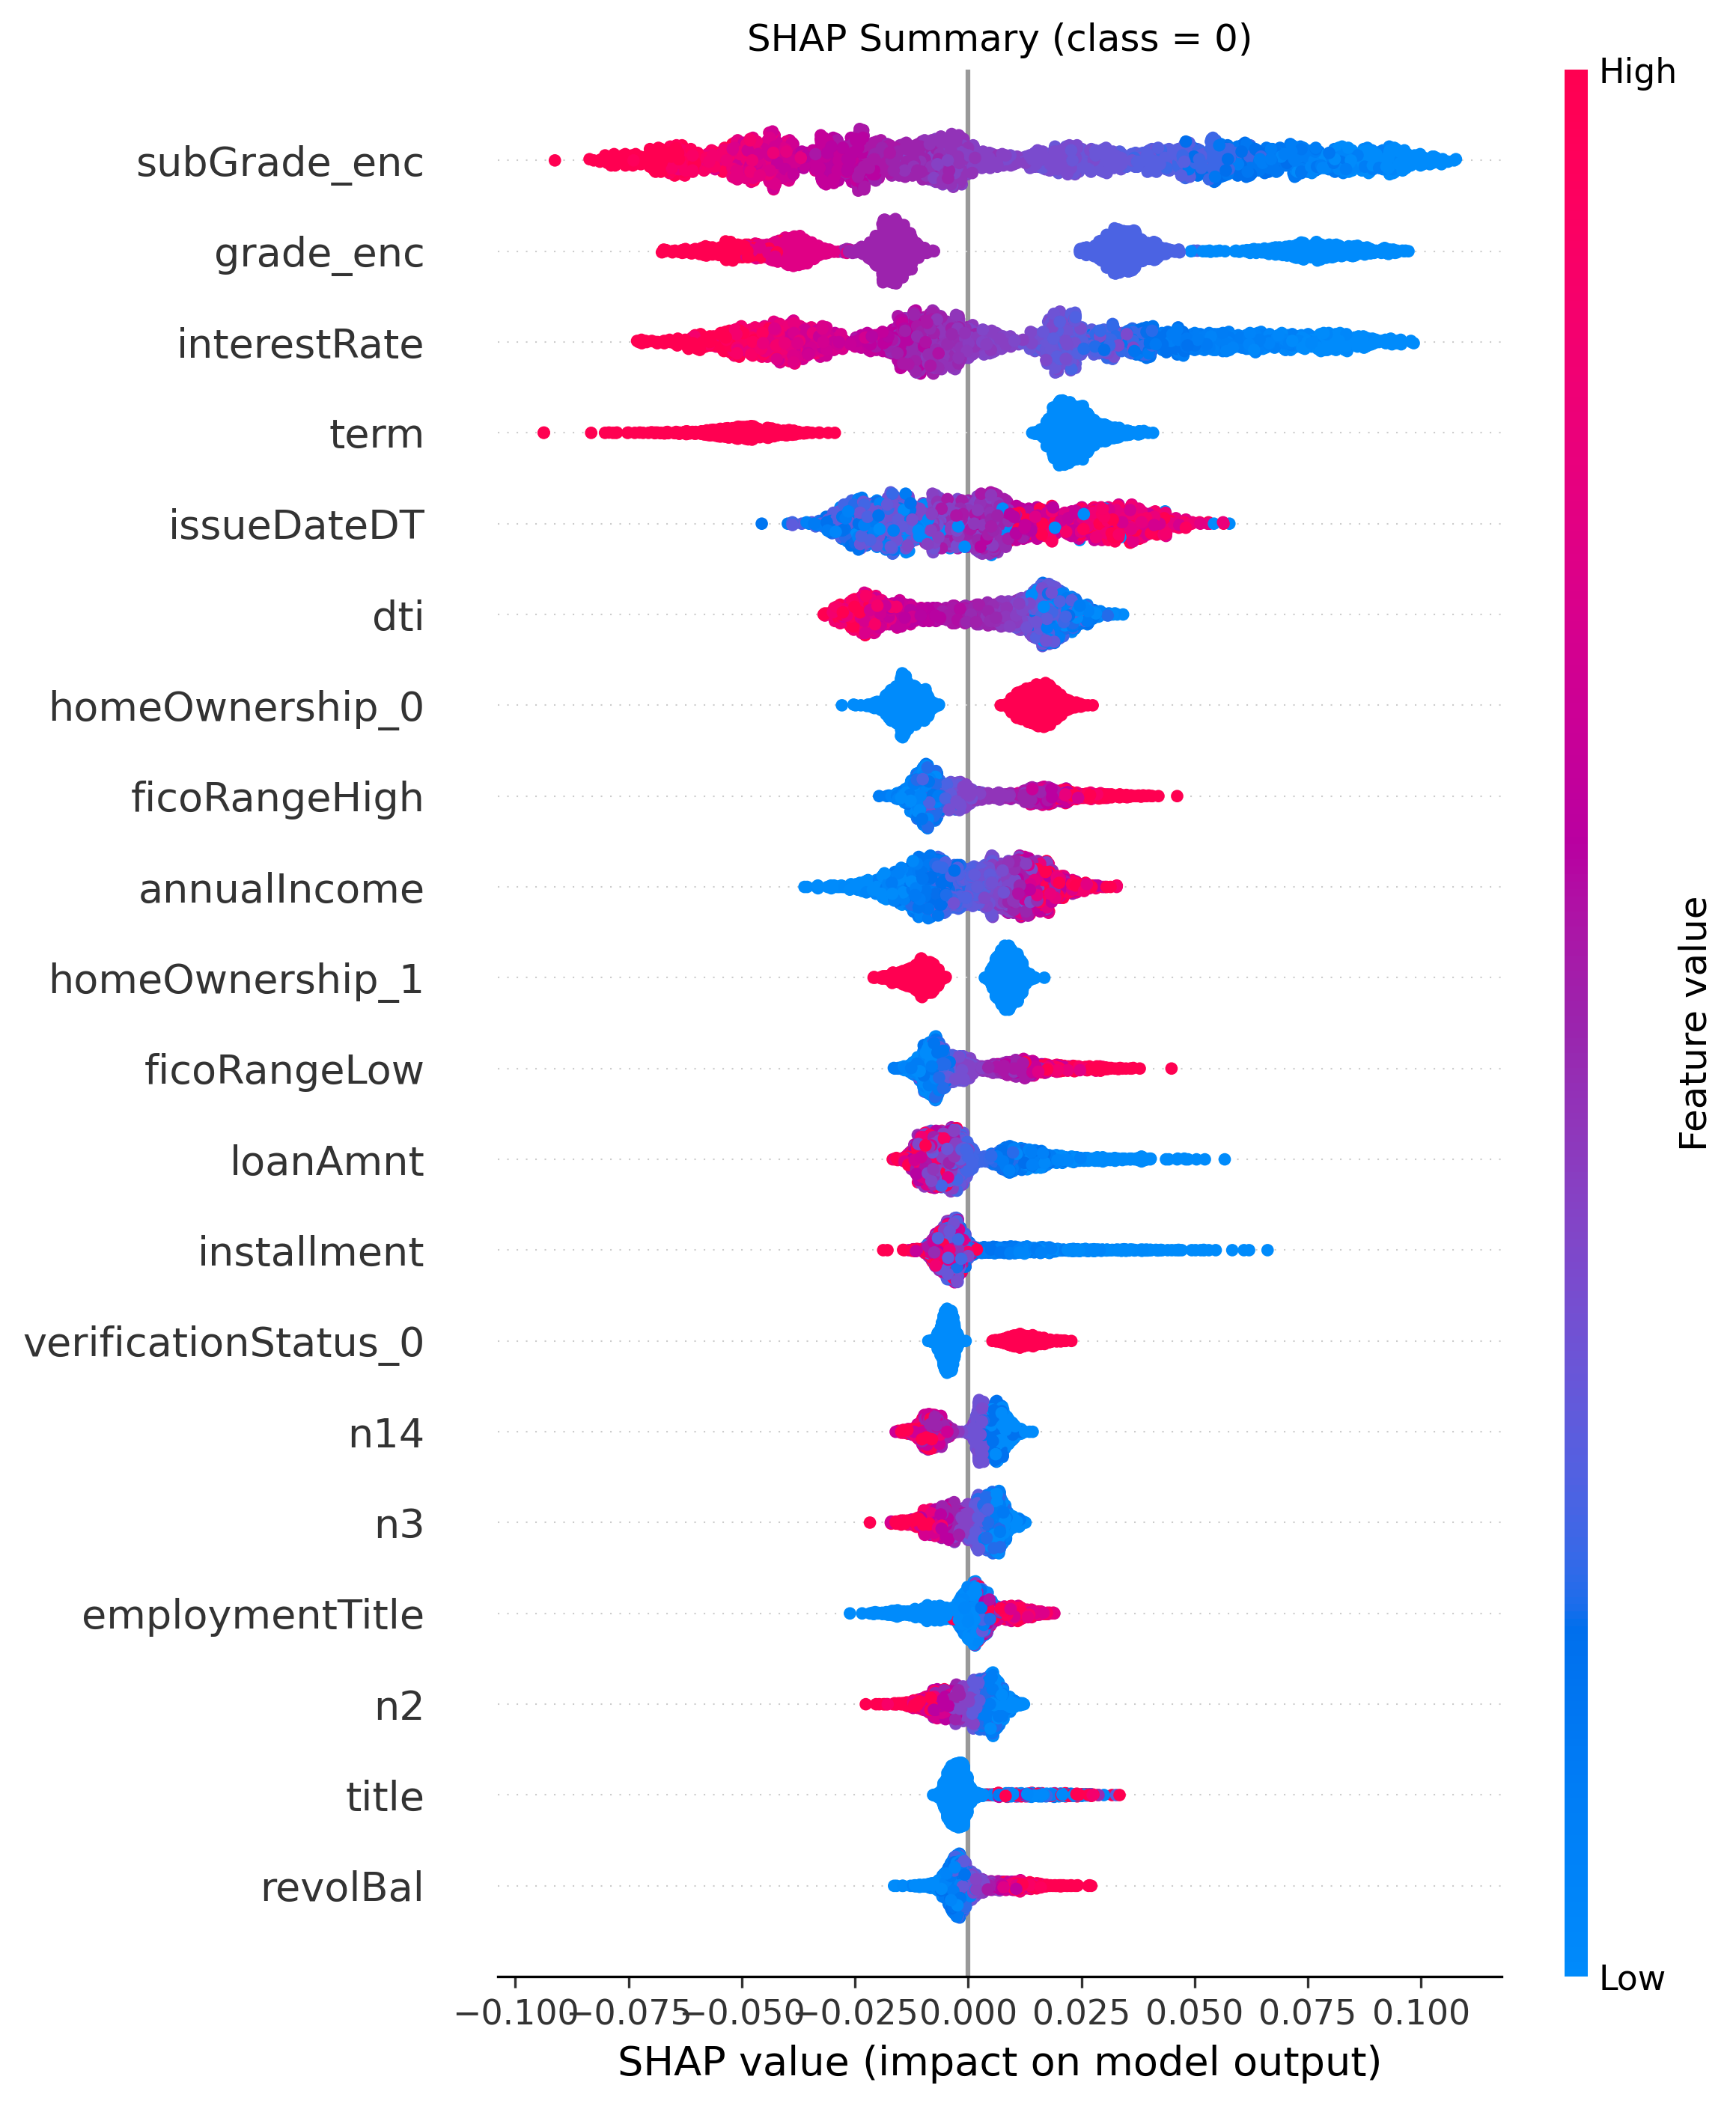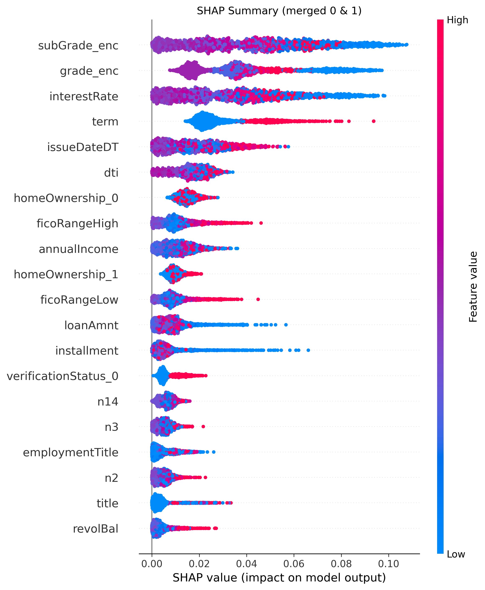
图4 SHAP图

图5热力图
经过上述筛选过程，原始 46 个特征被精简至37个有效变量。特征数量的减少不仅降低了模型复杂度，也有效缓解了多重共线性风险，提高了模型结构的稳定性与解释性。

数据集划分
按照8:2的比例将数据集划分为训练集（640,000条）和测试集（160,000条），采用分层抽样（Stratified Sampling）确保训练集和测试集中正负样本的比例与原始数据集一致，如表5所示。
Table 5. Dataset split and class statistics.
Item | Value
Total samples | 800,000
Total variables | 38
Training samples | 640,000
Test samples | 160,000
Non-default samples | 640,390
Default samples | 159,610
Positive ratio | 19.95%
Positive ratio in training set | 19.95%

归一化处理
采用 MinMaxScaler 对特征进行归一化处理，将各维特征缩放至 $\left[0 , 1\right]$区间。对于特征 $x$的第 $j$个维度，归一化公式为：
 | $$x_{j}^{'}=\frac{x_{j}-x_{j}^{min}}{x_{j}^{max}-x_{j}^{min}}$$ | (29)
其中，$x_{j}^{min}$ 和 $x_{j}^{max}$分别表示第 $j$个特征在训练集上的最小值和最大值。归一化处理能够减弱不同特征量纲差异对模型训练的影响，并有助于提高模型收敛效率。为避免数据泄漏，归一化参数仅在训练集上估计，并用于测试集的同尺度变换。

SMOTE
在训练集上实施 SMOTE 前，非违约样本为 512312，违约样本仅为 127688，类别不平衡较为明显。经过 SMOTE 处理后，违约类样本被扩充至 512312，与非违约类样本数量一致，实现了 1:1 的平衡分布，如图6所示。这有助于减弱模型训练过程中的多数类偏置，提高对违约样本决策边界的学习能力。
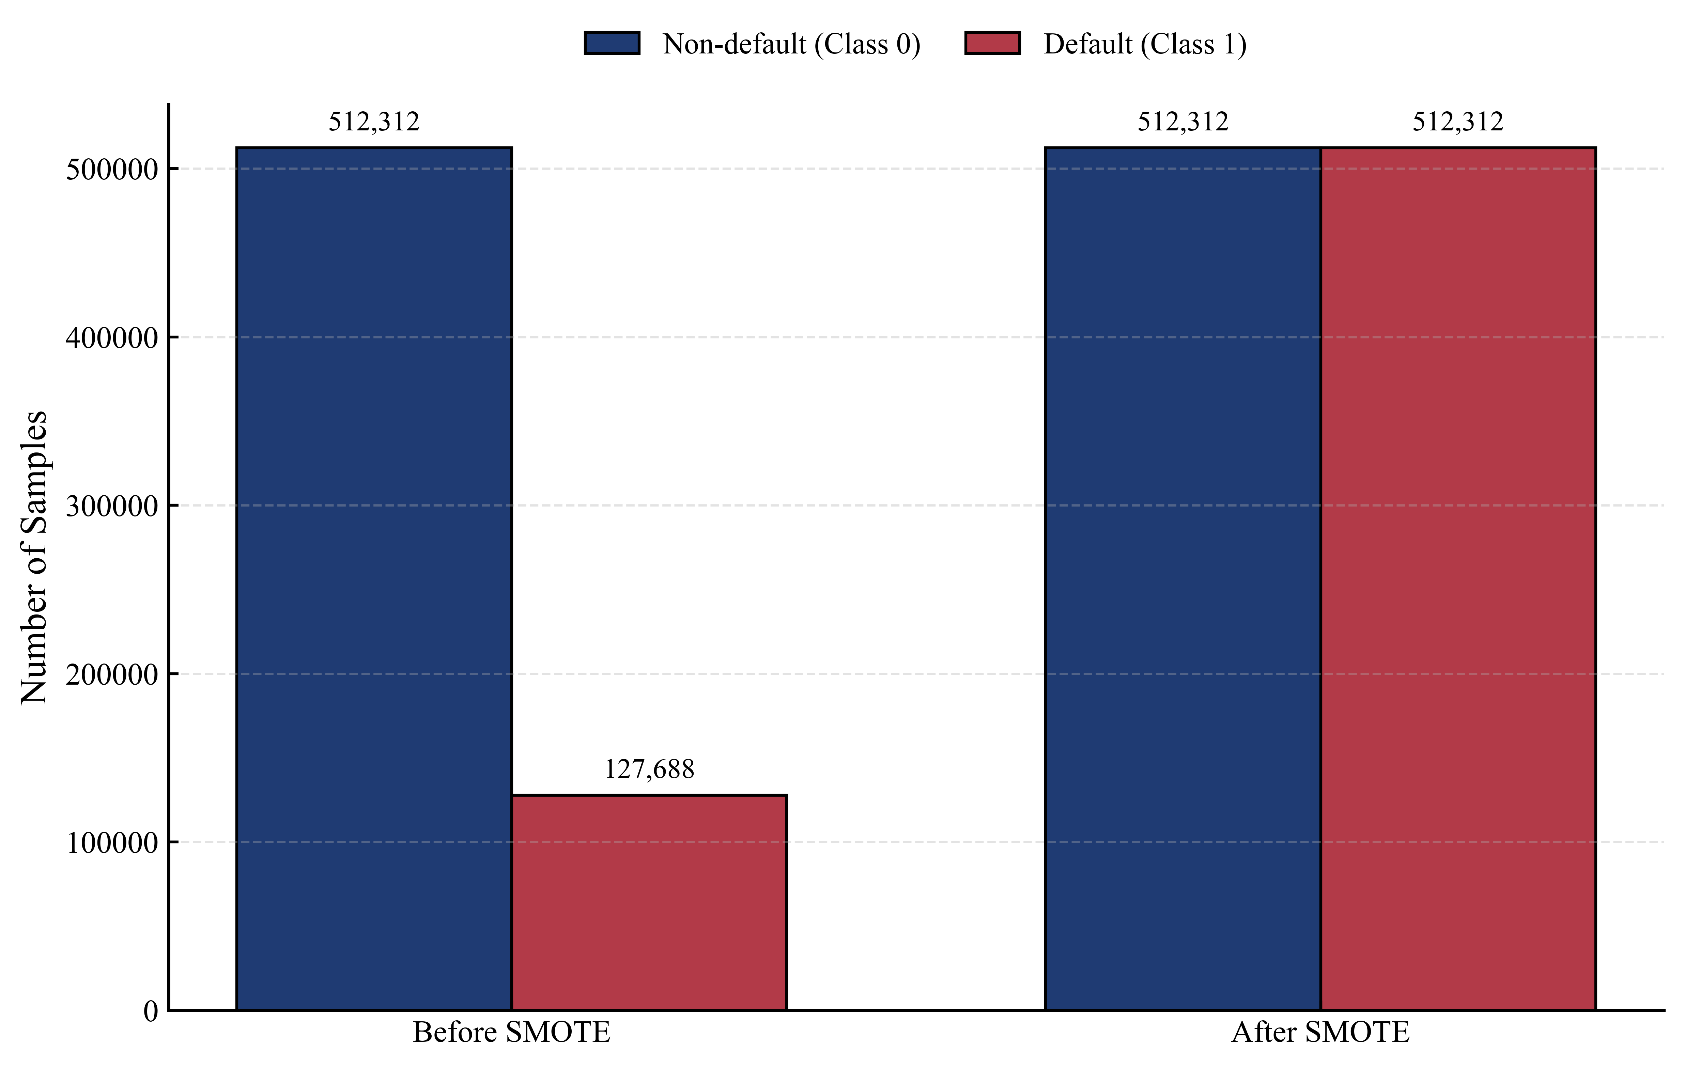
Fig. 6. Class distribution before and after SMOTE over-sampling in the training set.
因此，后续模型训练均基于 SMOTE 平衡后的训练集进行，而测试集仍保持原始分布，以保证评估结果的真实性。

实验结果与对比分析

不同种子下最优CV-AUC对比图
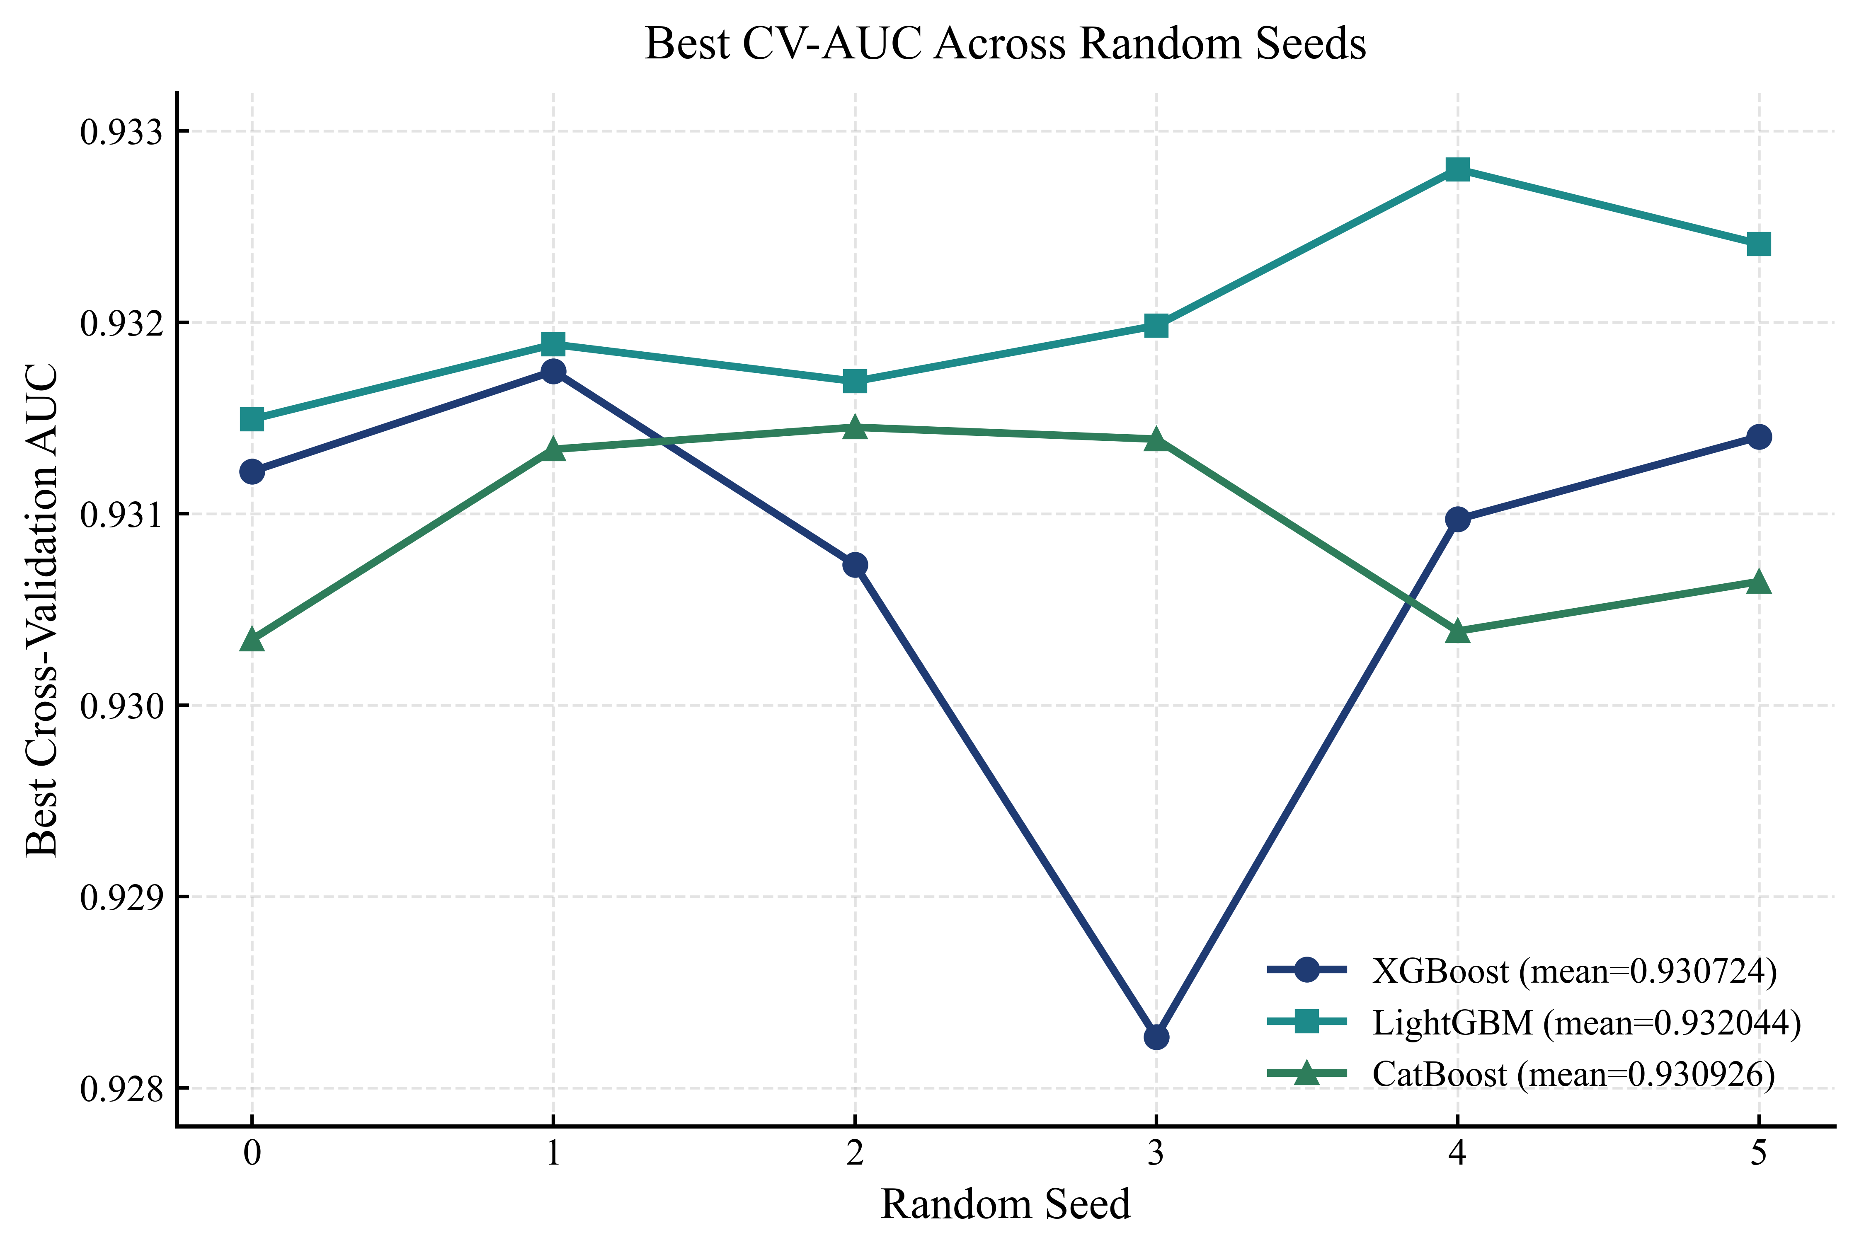
Fig. 7. Best cross-validation AUC under different random seeds for the three base learners.
为评估三类基学习器在多次随机搜索下的稳定性，图7给出了六个随机种子下各模型的最优交叉验证 AUC。总体来看，三种模型的验证性能均稳定在 0.93 左右，说明随机搜索和交叉验证过程具有较好的鲁棒性。其中，LightGBM 的平均验证 AUC 最高，为 0.932044；CatBoost 和 XGBoost 的平均验证 AUC 分别为 0.930926 和 0.930724。同时，三类模型在不同种子之间的波动幅度均较小，表明模型搜索结果较为稳定。
这一结果说明，三类基学习器在平衡训练集上均具备较强的拟合能力和较好的参数稳定性。虽然 LightGBM 在验证阶段略占优势，但三类模型之间的差距并不大，这表明它们各自都能够捕捉到违约风险的有效模式，也为后续通过集成方式挖掘不同模型之间的互补信息提供了依据。

代表性最优参数
表6给出了三类基学习器中验证 AUC 最高时对应的代表性最优参数。可以看出，三类模型最终均收敛到中等复杂度的树结构和中等范围的学习率，说明在当前样本规模和特征空间下，过深的树模型并不是取得良好性能的必要条件。
其中，XGBoost 的最佳配置出现在 Seed 1，对应 Best CV AUC = 0.931745；LightGBM 的最佳配置出现在 Seed 4，对应 Best CV AUC = 0.932800，为三者中最高；CatBoost 的最佳配置出现在 Seed 2，对应 Best CV AUC = 0.931452。从参数模式上看，LightGBM 倾向于使用较多叶节点和较大的迭代器数量，这与其较高的验证 AUC 相一致；XGBoost 和 CatBoost 则在树深、采样比例与正则化强度之间取得了较为平衡的配置。总体而言，这些参数结果表明三类基学习器均在模型表达能力与泛化能力之间达到了较好的折中。
Table 6. Representative best hyperparameter settings of the three base learners.
Model | Best Seed | Best CV AUC | Key Hyperparameters
XGBoost | 1 | 0.931745 | n_estimators=255, max_depth=6, learning_rate=0.0824, min_child_weight=3, subsample=0.8817, colsample_bytree=0.8500, reg_alpha=0.0516, reg_lambda=1.3958, gamma=0.1978
LightGBM | 4 | 0.932800 | n_estimators=252, num_leaves=74, max_depth=7, learning_rate=0.0746, min_child_samples=84, subsample=0.8396, colsample_bytree=0.7726, reg_alpha=0.1578, reg_lambda=0.4381, min_split_gain=0.0182
CatBoost | 2 | 0.931452 | iterations=256, depth=6, learning_rate=0.0866, l2_leaf_reg=3.2937, border_count=58, random_strength=0.3537, subsample=0.7936, bootstrap_type=Bernoulli

总体性能对比
Table 7. Comparison of overall predictive performance among the five models.
Model | Accuracy | Precision | Recall | F1 | AUC
XGBoost Ensemble | 0.8056 | 0.6884 | 0.5483 | 0.5435 | 0.7258
LightGBM Ensemble | 0.8062 | 0.6938 | 0.5468 | 0.5408 | 0.7283
CatBoost Ensemble | 0.8053 | 0.6907 | 0.5408 | 0.5303 | 0.7251
Stacking | 0.7982 | 0.6600 | 0.5886 | 0.6016 | 0.7274
Voting | 0.8061 | 0.6937 | 0.5453 | 0.5383 | 0.7274
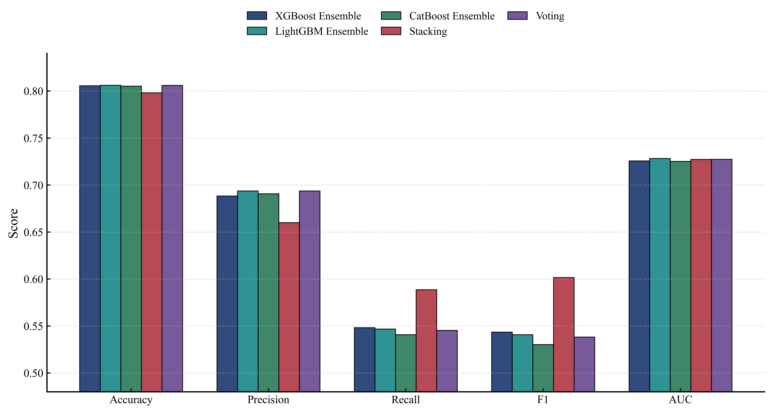
Fig. 8. Comparison of overall predictive performance among the five models.
五种模型在原始测试集上的总体性能如图8和表7所示。从全局指标来看，LightGBM Ensemble 在 Accuracy = 0.8062 和 AUC = 0.7283 上均取得最高值，说明其在总体分类正确率和全局判别能力方面表现最好。Voting 的 Accuracy 和 AUC 分别为 0.8061 和 0.7274，与 LightGBM Ensemble 接近；XGBoost Ensemble 和 CatBoost Ensemble 的 Accuracy 也均保持在 0.805 左右，说明三种单模型集成方法在总体性能上较为接近。
但如果进一步考察类别平衡相关指标，结论会有所不同。尽管 Stacking 的 Accuracy 仅为 0.7982，略低于其他模型，但其 Macro Recall = 0.5886、Macro F1 = 0.6016，均为五个模型中最高，明显优于 XGBoost Ensemble（0.5483 和 0.5435）、LightGBM Ensemble（0.5468 和 0.5408）、CatBoost Ensemble（0.5408 和 0.5303）以及 Voting（0.5453 和 0.5383）。这说明，LightGBM 更偏向于追求总体正确率，而 Stacking 在兼顾多数类与少数类识别方面更具优势。换言之，LightGBM 在“整体判别”上更强，而 Stacking 在“均衡分类”上更优，这也为后续从分类结构和违约类识别角度进一步比较模型提供了基础。

混淆矩阵分析
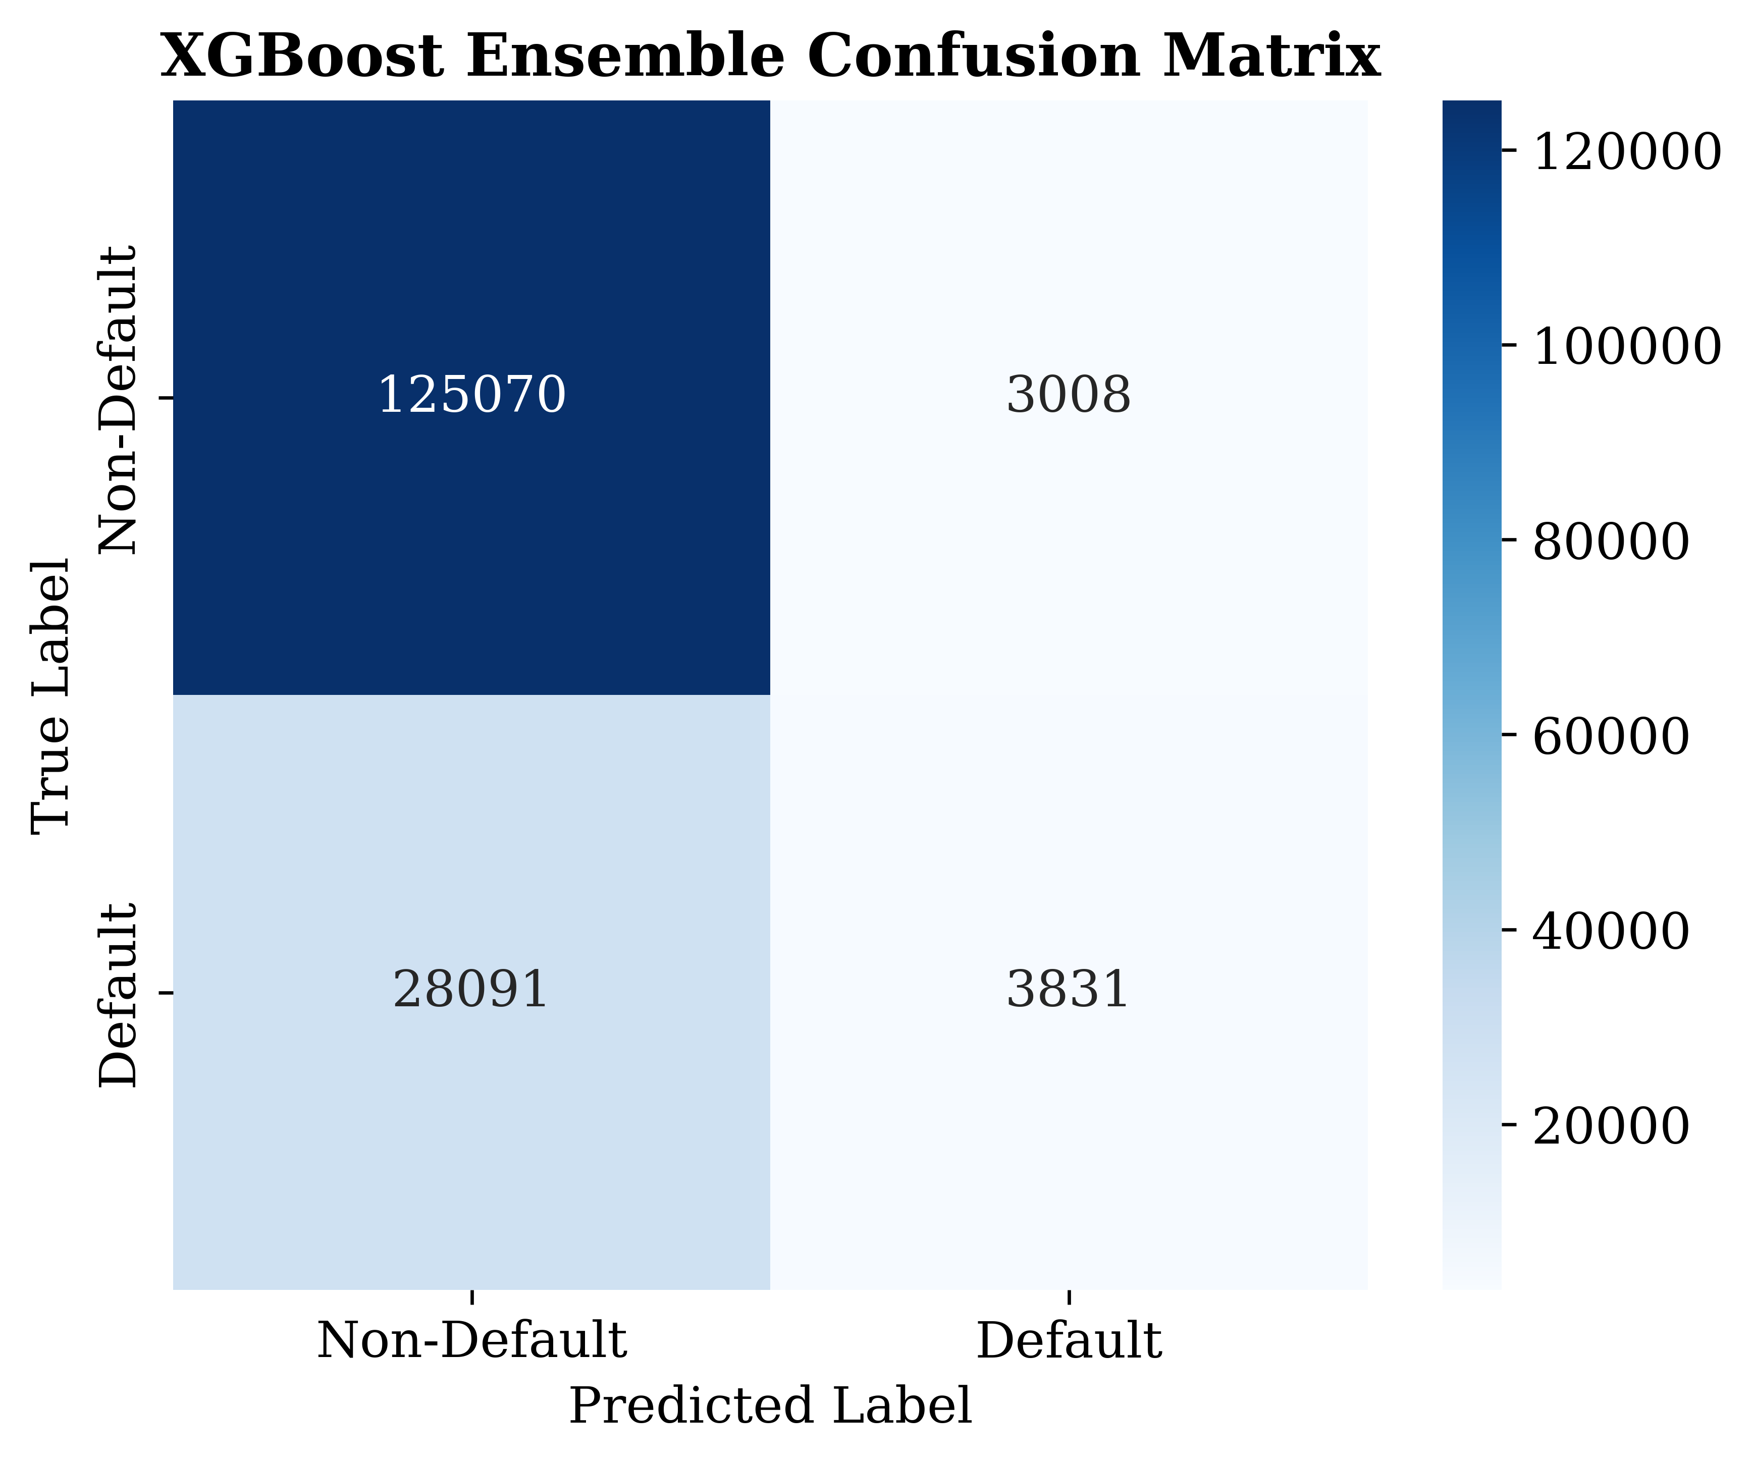 | 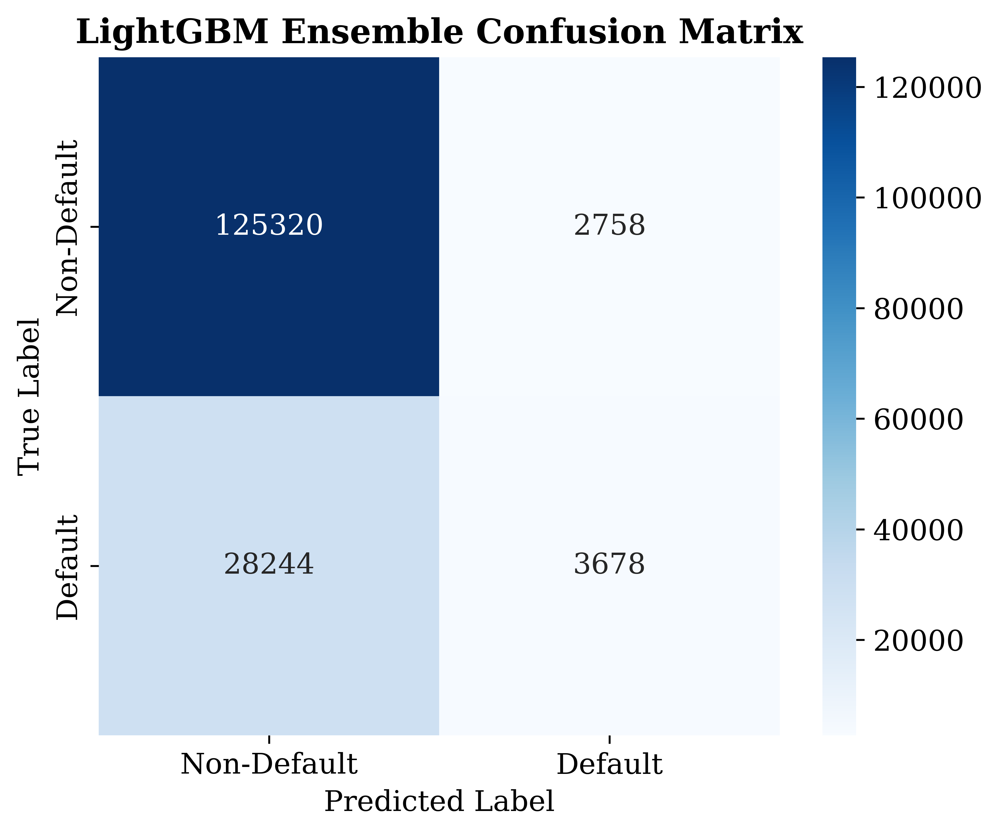 |  | 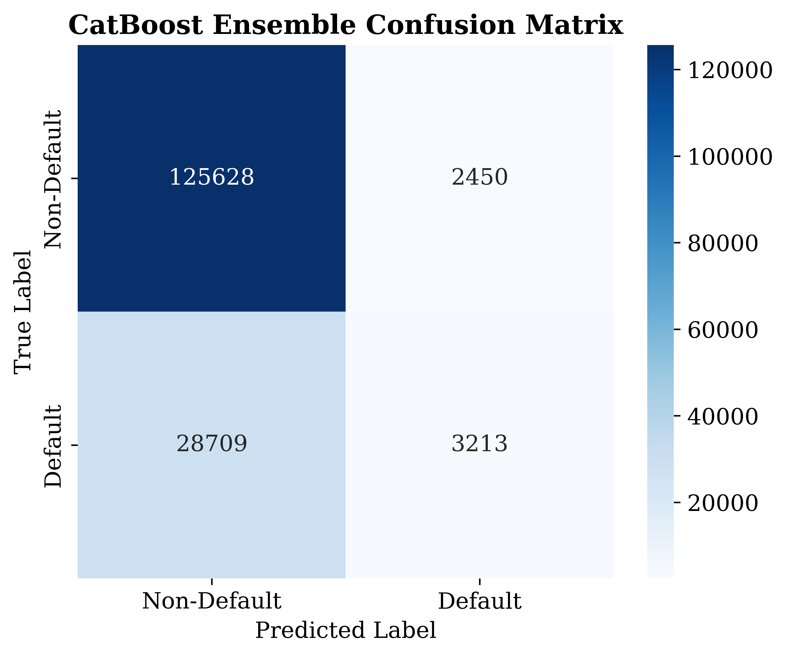
XGBoost Bagging | LightGBM Bagging |  | CatBoost Bagging
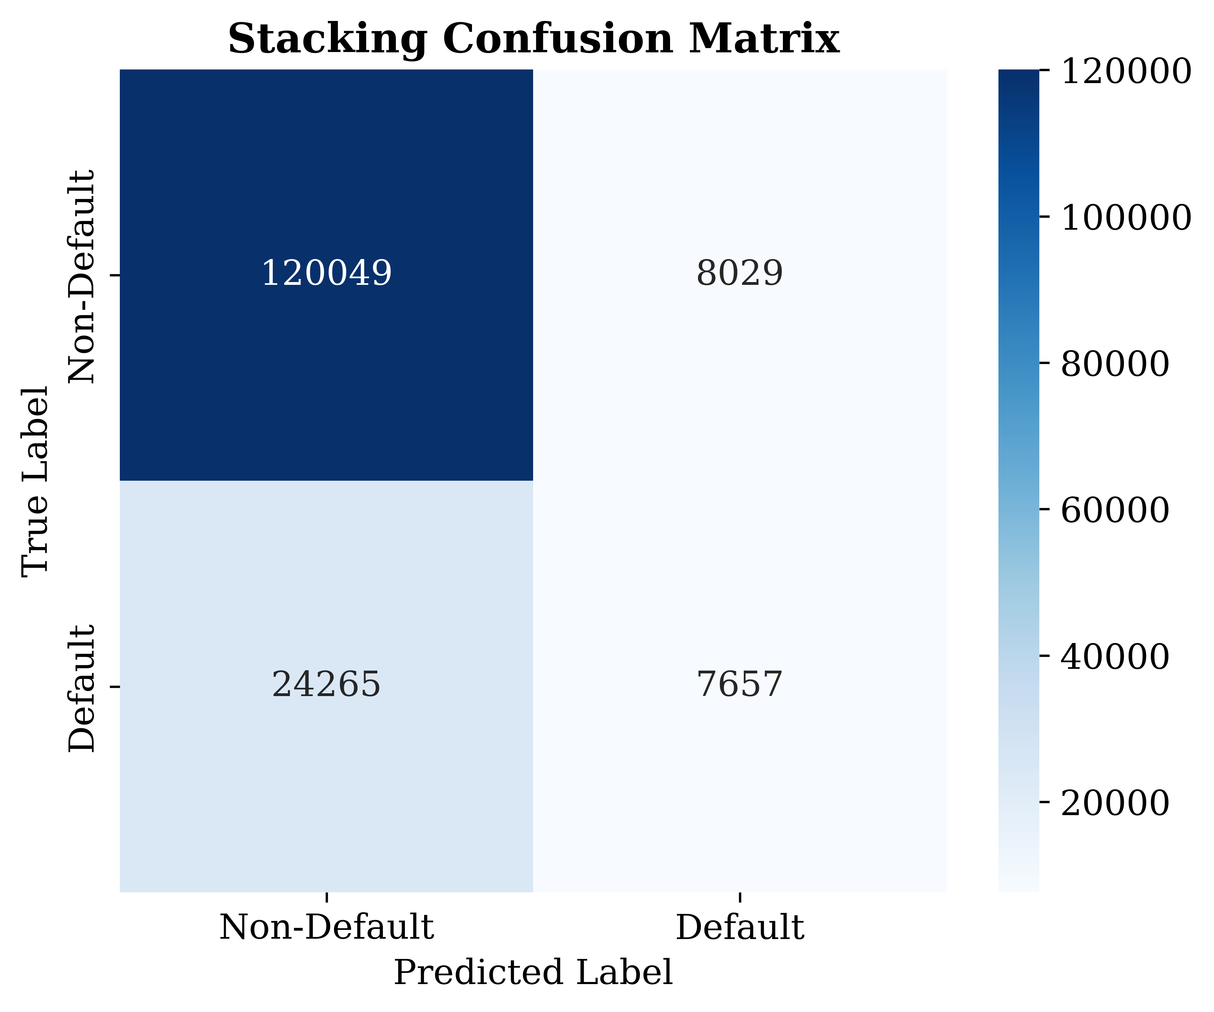 |  | 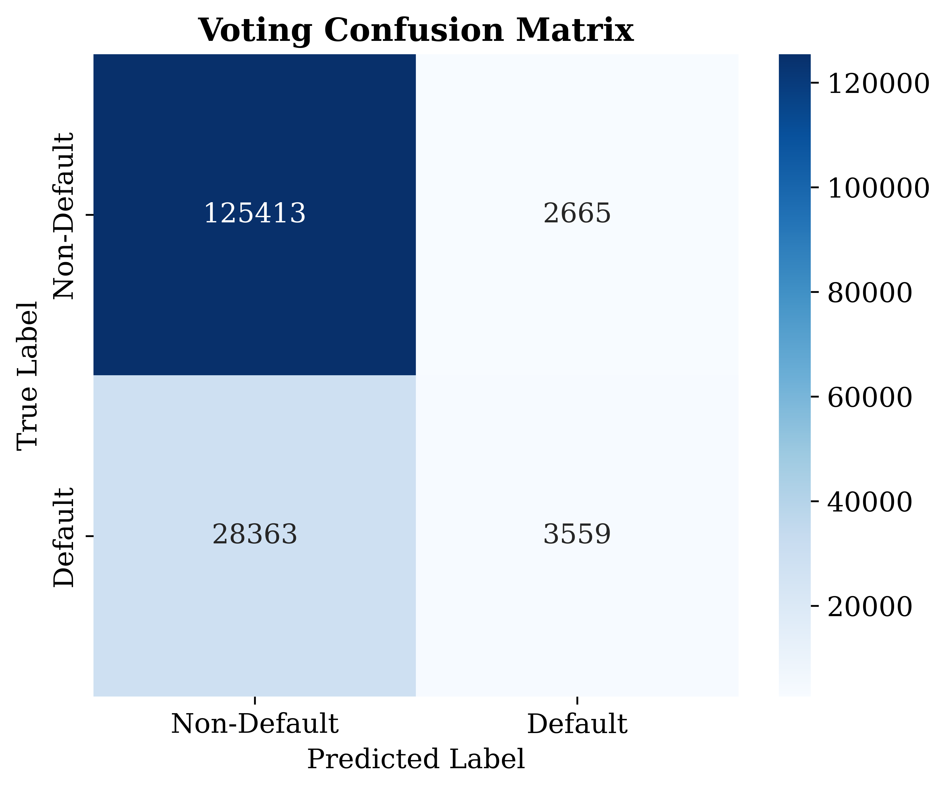
Stacking |  | Voting
图9各模型的混淆矩阵图
为进一步解释总体指标差异背后的分类结构，图9给出了五种模型在测试集上的混淆矩阵。整体来看，XGBoost Ensemble、LightGBM Ensemble、CatBoost Ensemble 和 Voting 对非违约类样本的识别能力较强，因此它们的总体 Accuracy 均维持在 0.805–0.806 左右。这说明这些模型在多数类样本上的分类较为稳定，也是其全局准确率较高的重要原因。
然而，混淆矩阵同时揭示了这些模型的共同局限：对违约类样本的漏判仍然较多。结合前文违约类 Recall 可知，XGBoost Ensemble、LightGBM Ensemble、CatBoost Ensemble 和 Voting 的 Recall(1) 分别仅为 0.1200、0.1152、0.1007 和 0.1115，说明它们虽然能够维持较高的总体正确率，但代价是漏掉了相当一部分真实违约样本。相比之下，Stacking 的总体 Accuracy 虽下降至 0.7982，但其混淆矩阵中违约类真阳性明显增加，说明模型识别出了更多高风险借款人。
这表明，不同模型在分类行为上存在明显差异：前几种模型更倾向于保守预测，从而保证总体 Accuracy；而 Stacking 则通过适度增加误报来换取更多真实违约样本的检出。在信贷违约预警场景中，这种权衡往往更符合实际需求，因为漏判真实高风险借款人的代价通常高于误报部分正常借款人。因此，混淆矩阵分析进一步说明，仅凭 Accuracy 并不足以判断模型优劣，还需要结合具体任务目标进行评价。

ROC曲线分析
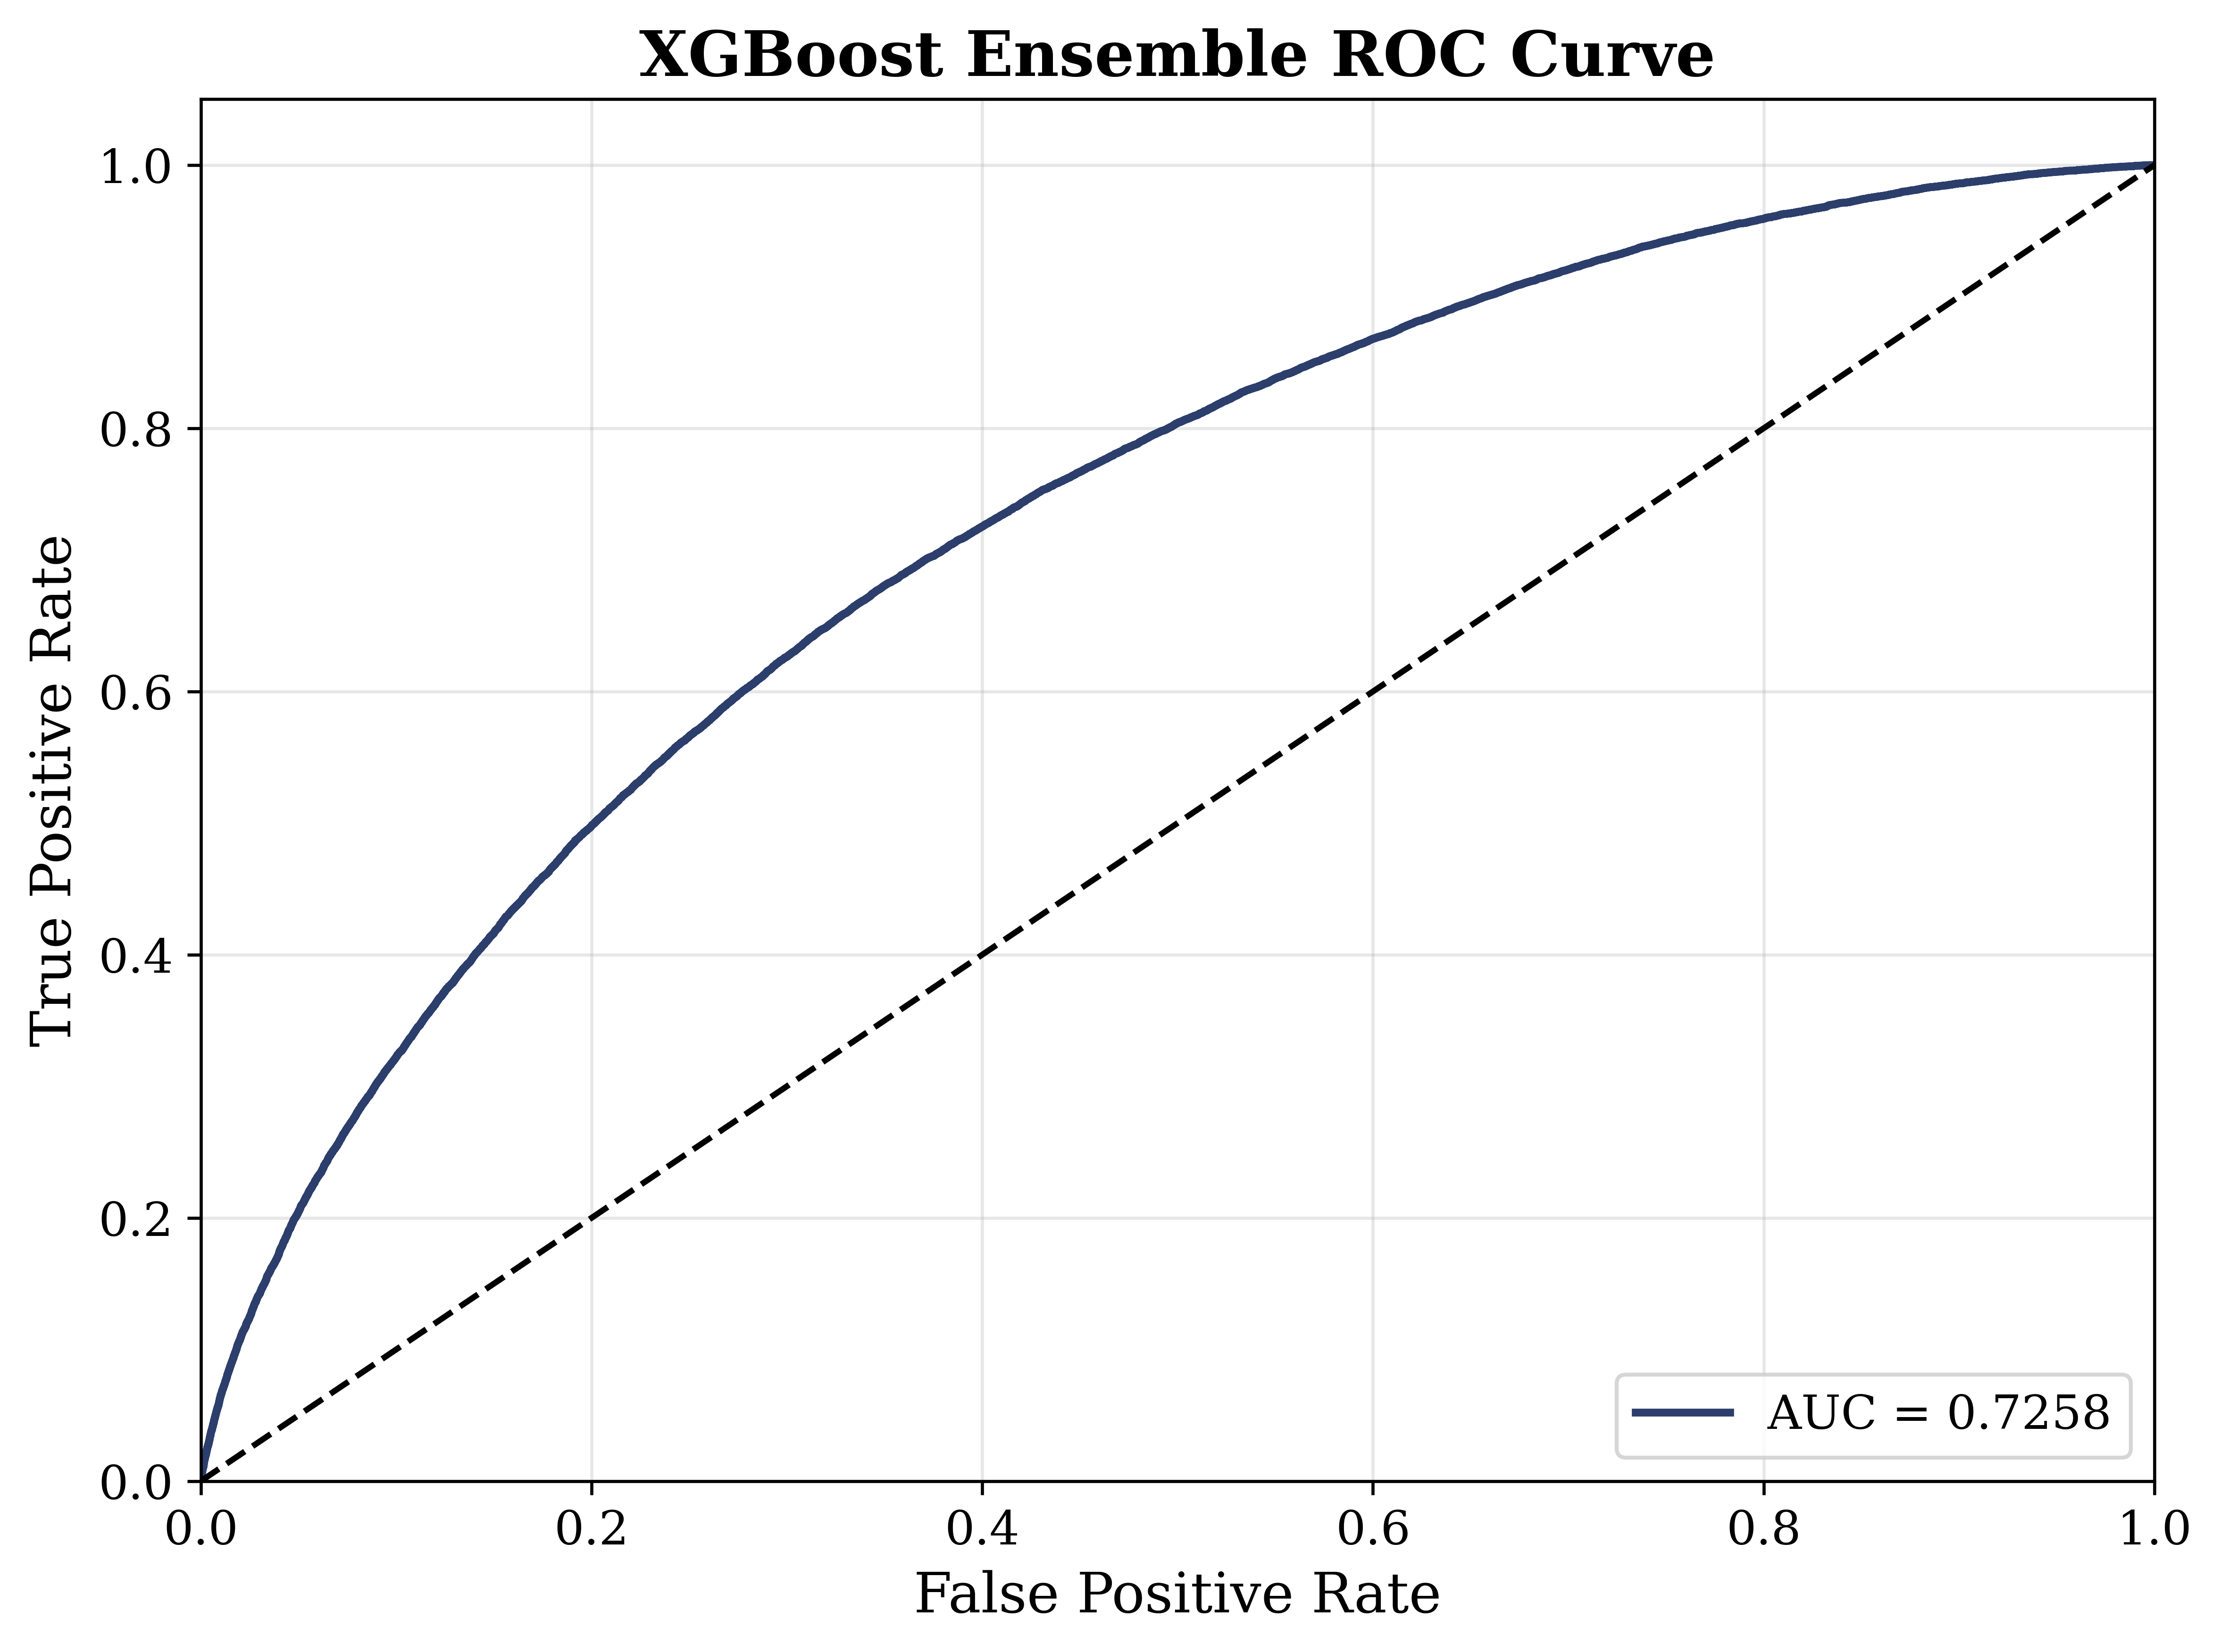 | 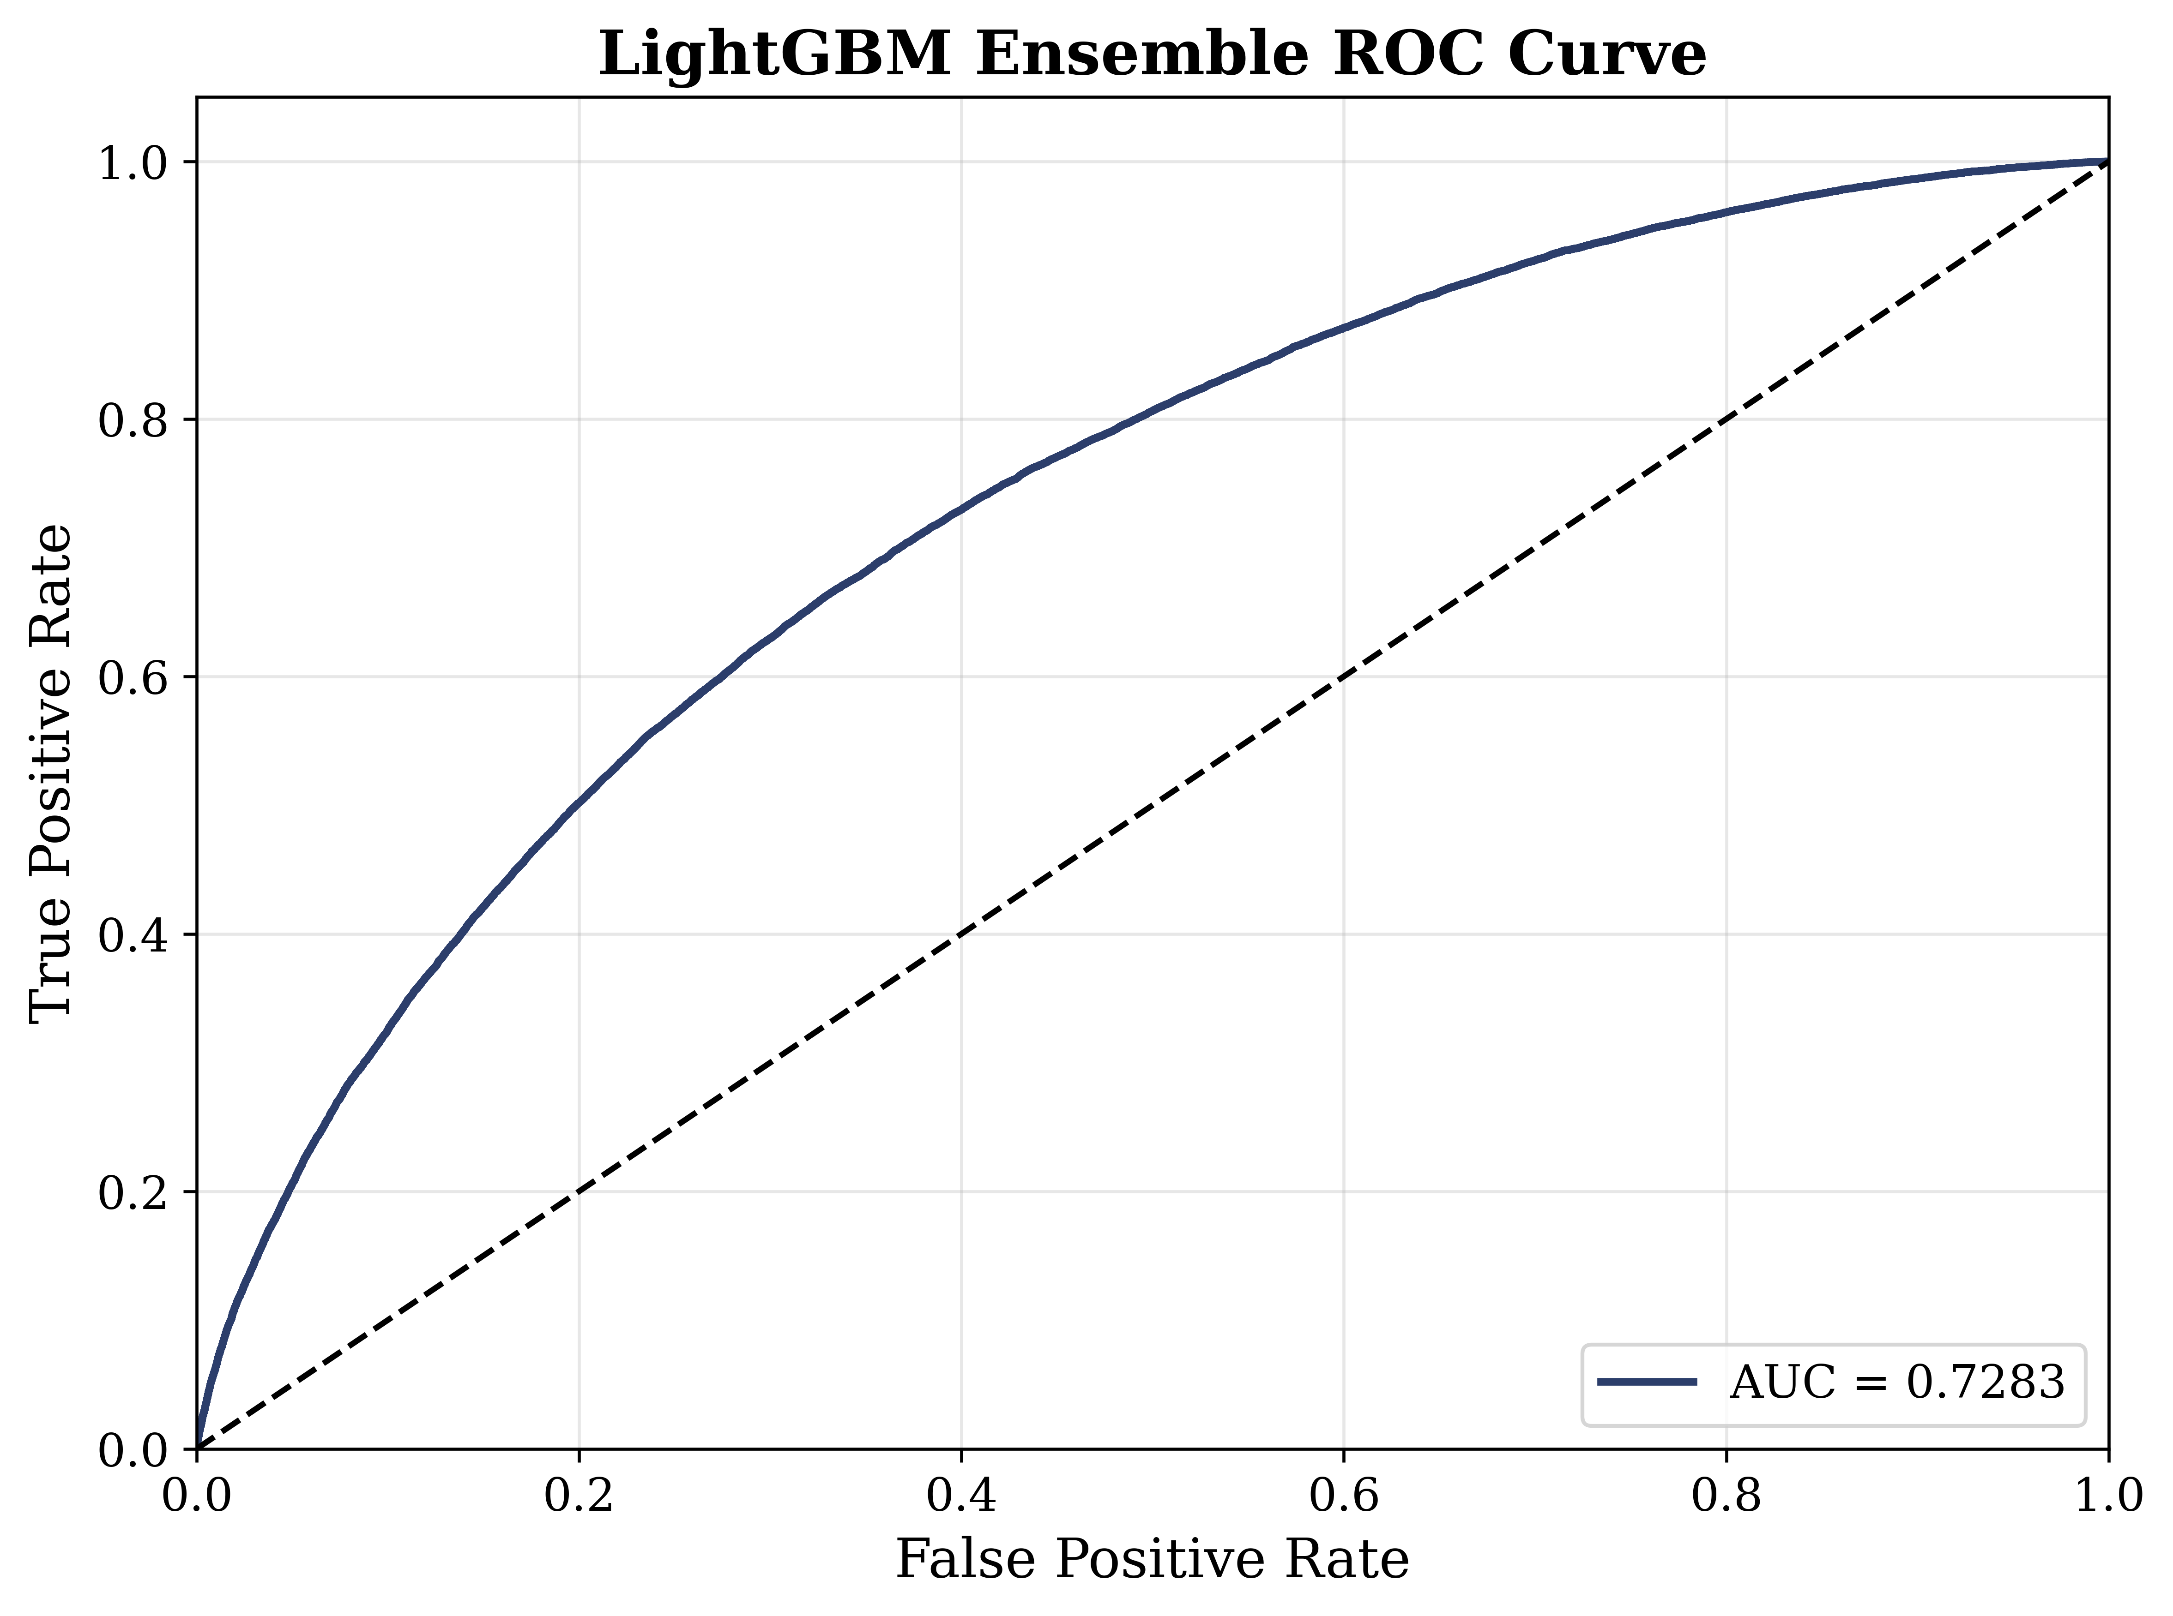 |  | 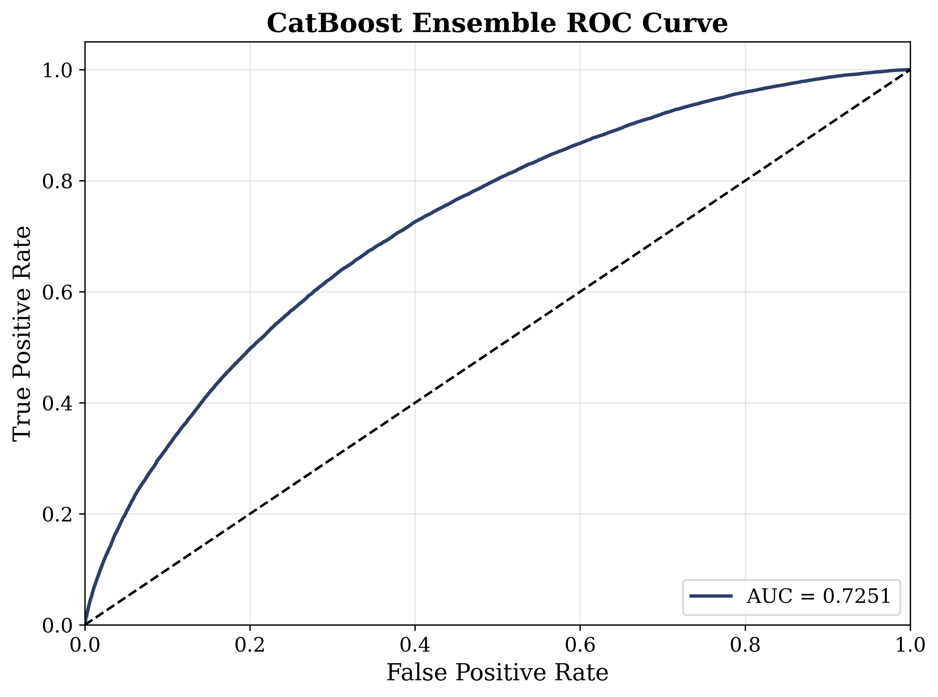
XGBoost Bagging | LightGBM Bagging |  | CatBoost Bagging
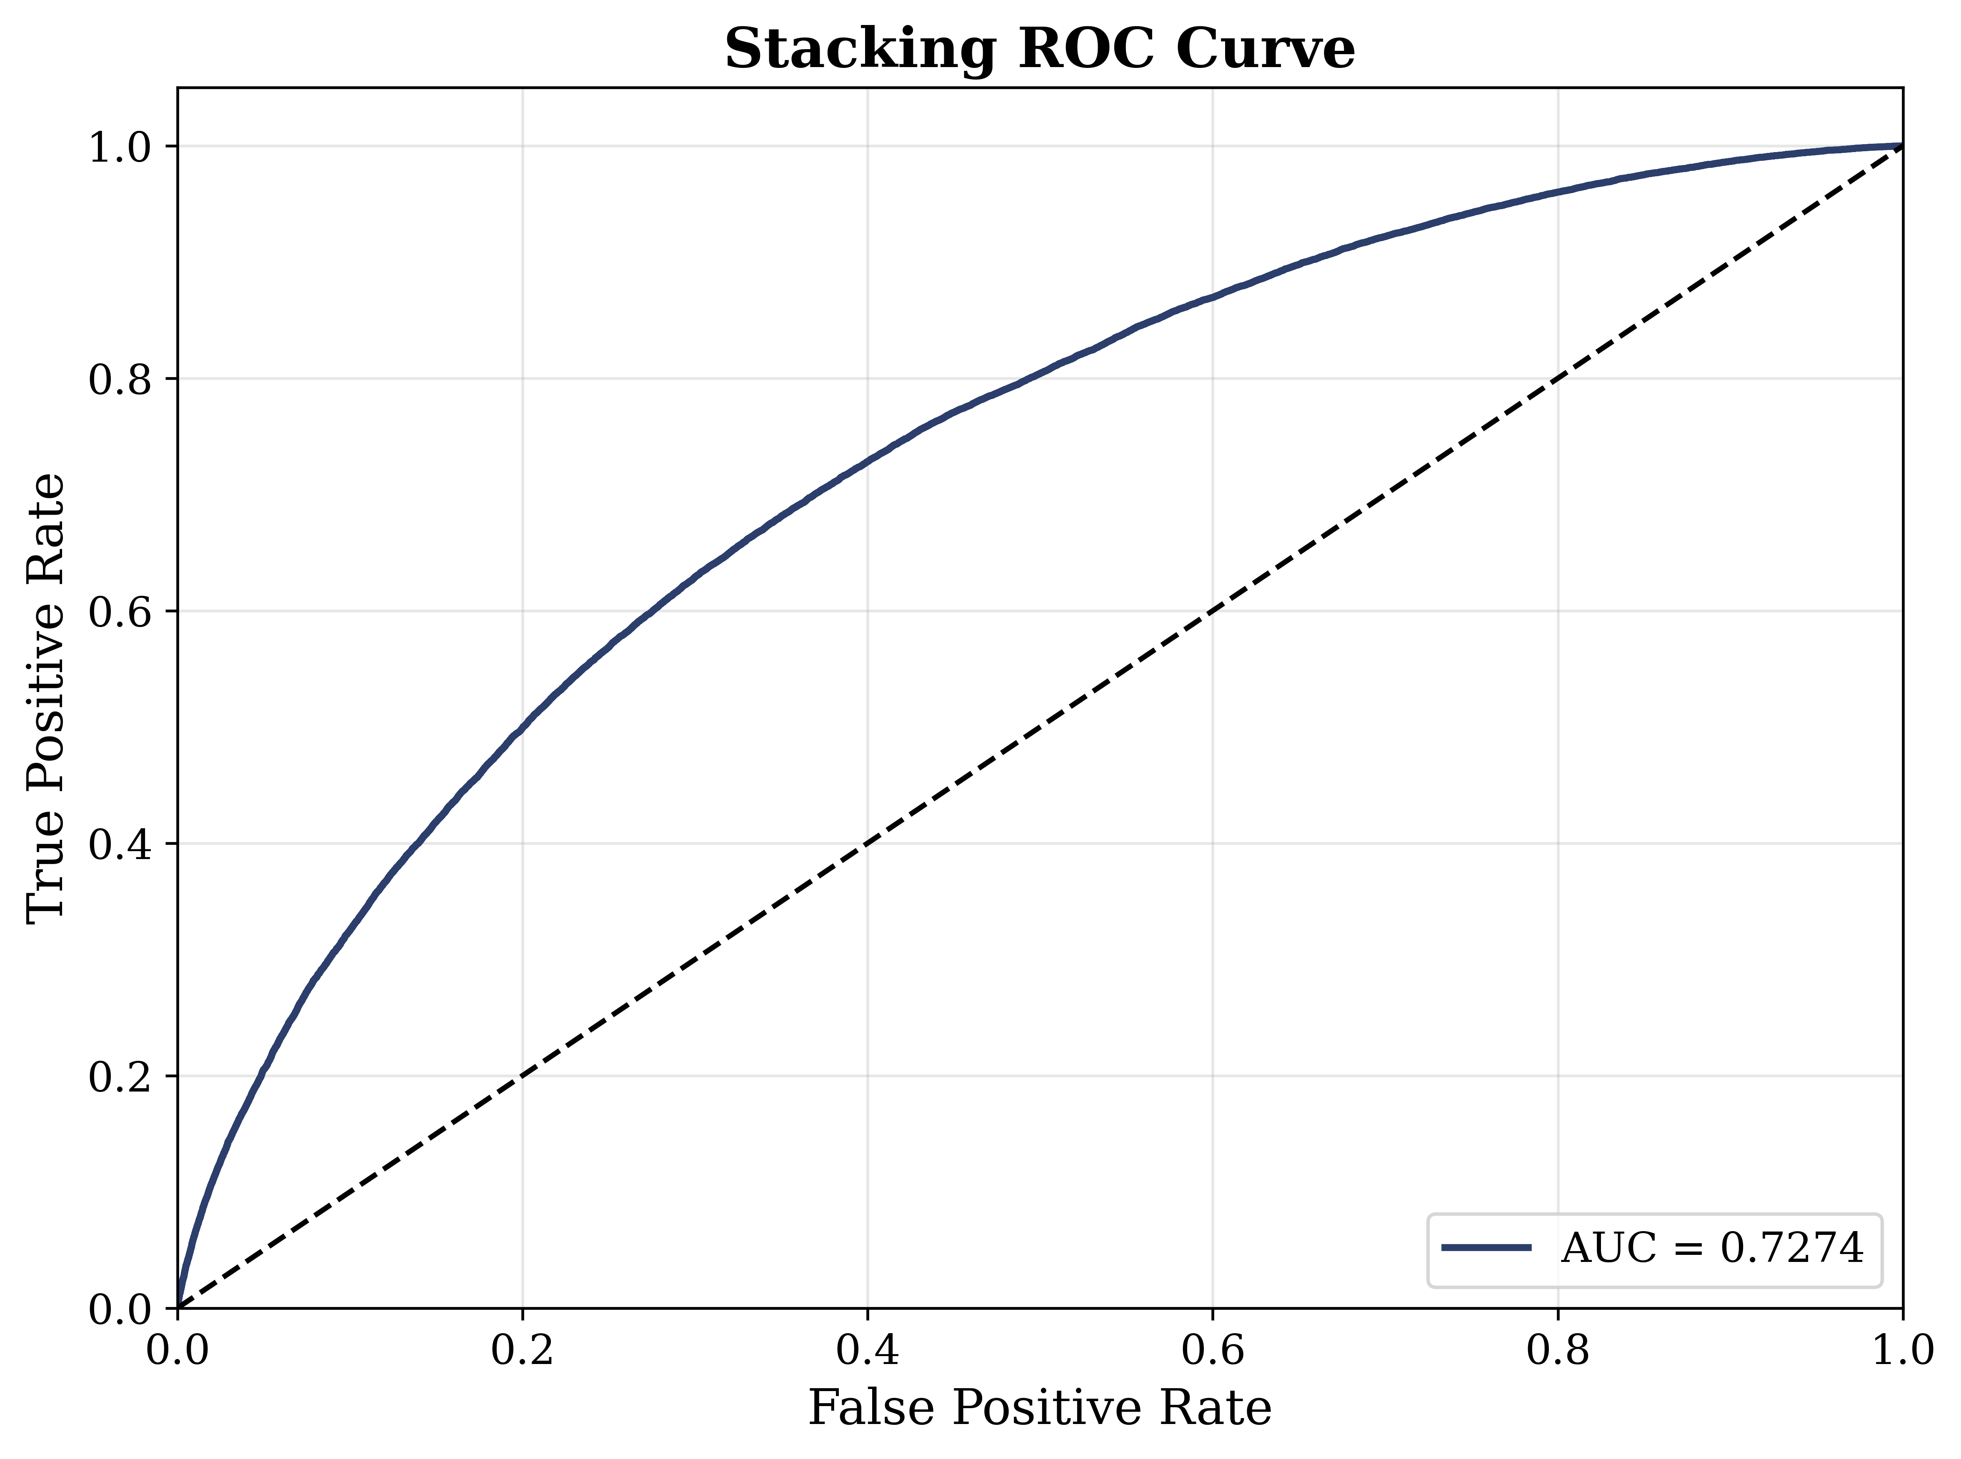 |  | 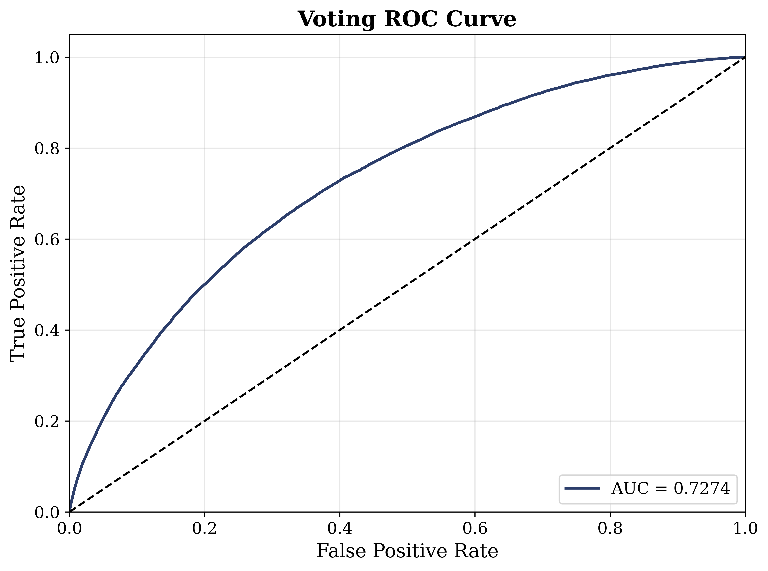
Stacking |  | Voting
图10各模型的ROC曲线
图10展示了五个模型的 ROC 曲线。可以看到，所有模型的 ROC 曲线均明显高于随机分类器对应的对角线，说明它们都具备较好的违约判别能力。从 AUC 指标来看，LightGBM Ensemble 仍然最高，为 0.7283；Voting 和 Stacking 的 AUC 分别为 0.7274 和 0.7274，与其差距很小；XGBoost Ensemble 和 CatBoost Ensemble 分别为 0.7258 和 0.7251。总体而言，五种模型在全局排序能力上的差异并不显著。
这一结果进一步说明，尽管 Stacking 的 Accuracy 略低，但其整体判别能力并没有明显下降。换句话说，Stacking 在全局 AUC 上仍保持了与 LightGBM Ensemble 和 Voting 接近的水平，因此它的不足并不在于“不能区分违约与非违约”，而在于它在固定阈值下采用了不同的分类策略。结合前文混淆矩阵可知，Stacking 的主要特点是：在保持较高 AUC 的同时，将更多判别能力分配给了违约类样本。这也为最后从违约类识别能力角度确定主模型提供了进一步支撑。

违约类（Class 1）识别能力分析
表8 Default-class (Class 1) precision, recall, and F1-score of different models.
Model | Precision(1) | Recall(1) | F1(1)
XGBoost Ensemble | 0.5602 | 0.1200 | 0.1977
LightGBM Ensemble | 0.5715 | 0.1152 | 0.1918
CatBoost Ensemble | 0.5674 | 0.1007 | 0.1710
Stacking | 0.4881 | 0.2399 | 0.3217
Voting | 0.5718 | 0.1115 | 0.1866
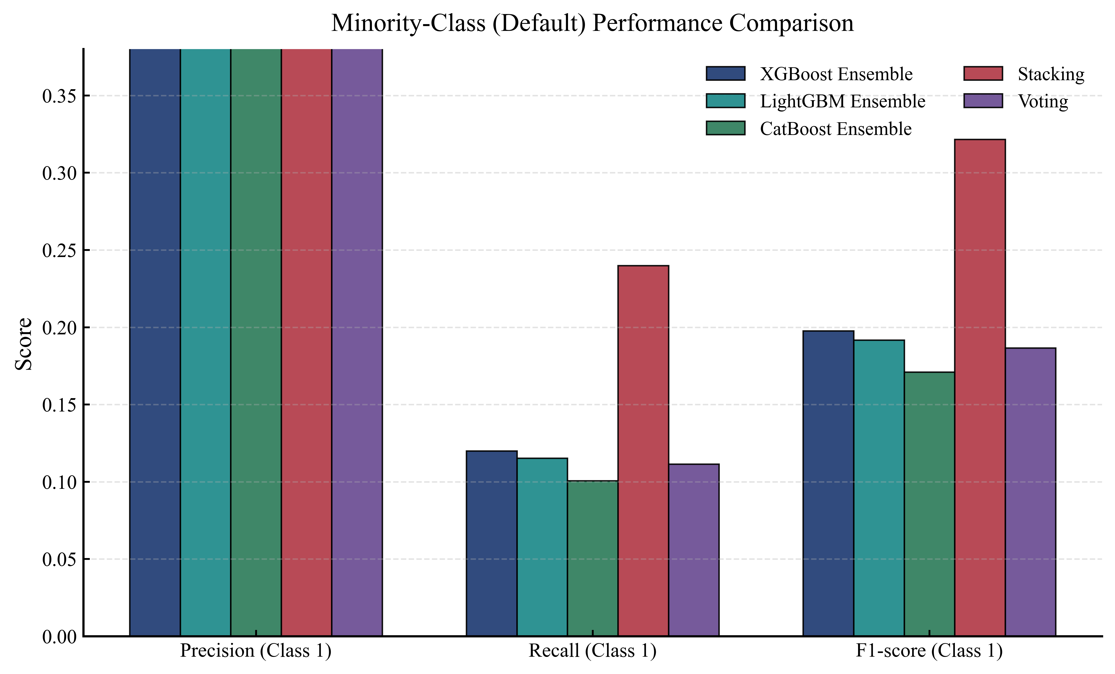
Fig. 11. Default-class (Class 1) precision, recall, and F1-score of different models.
如果说前面的总体指标、混淆矩阵和 ROC 曲线更多反映了模型的全局表现，那么图11和表8则直接回答了本文最关键的问题：哪个模型更擅长识别违约借款人。从违约类指标来看，XGBoost Ensemble、LightGBM Ensemble、CatBoost Ensemble 和 Voting 的 Precision(1) 均较高，分别为 0.5602、0.5715、0.5674 和 0.5718，说明这些模型在预测为违约时相对谨慎，预测结果较为“保守”。但这种保守是以较低的检出能力为代价的，其 Recall(1) 仅为 0.1200、0.1152、0.1007 和 0.1115，对应的 F1(1) 也仅为 0.1977、0.1918、0.1710 和 0.1866。
相比之下，Stacking 呈现出完全不同的特征。虽然其 Precision(1) = 0.4881，低于其他几种模型，但其 Recall(1) = 0.2399，约为 XGBoost Ensemble 和 LightGBM Ensemble 的两倍，也显著高于 CatBoost Ensemble 和 Voting。更重要的是，这种 Precision 与 Recall 的重新平衡最终使得 Stacking 的 F1(1) 达到 0.3217，为所有模型中最高，显著优于 XGBoost Ensemble（0.1977）、LightGBM Ensemble（0.1918）、CatBoost Ensemble（0.1710）和 Voting（0.1866）。因此，在所有候选模型中，Stacking 在“识别真实违约者”和“控制误报”之间实现了最优平衡。
从实际信贷风控角度看，这一结果具有决定性意义。在真实贷款筛查场景中，漏判一个真正高风险借款人的代价通常远高于误判少量安全借款人。因此，与单纯的总体 Accuracy 相比，违约类 Recall 和 F1 更能反映模型的业务有效性。综合前文总体指标、混淆矩阵以及 ROC 曲线分析可以得出结论：尽管 LightGBM Ensemble 在全局判别能力上略占优势，但 Stacking 在保持竞争性 AUC 的同时，显著增强了违约类识别能力，因此更适合作为本文的主模型。
在模型训练完成后，可利用 Python 中的 joblib 工具对最优模型进行保存，并在新样本到来时直接加载模型进行快速违约风险预测，从而提高模型在实际信贷风控场景中的部署效率。

与基础模型的对比实验
为评估本研究所提集成模型的有效性，本节将其与 KNN、决策树以及单模型 XGBoost、LightGBM、CatBoost 五种基础模型进行对比，结果如表9所示。需要说明的是，本节的评价标准与前文一致：在全局性能（Accuracy、AUC）达到可接受水平的前提下，以违约类的 Recall(1) 和 F1(1) 作为核心判断依据。
Table 9. Comparison with baseline models.
模型 | Accuracy | Precision | Recall | F1 | AUC | Precision(1) | Recall(1) | F1(1)
KNN | 0.5998 | 0.5613 | 0.5943 | 0.5377 | 0.6322 | 0.2689 | 0.1122 | 0.1245
Decision Tree | 0.7436 | 0.5628 | 0.5493 | 0.5526 | 0.6550 | 0.3066 | 0.2259 | 0.2602
XGBoost (single) | 0.8061 | 0.6895 | 0.5515 | 0.5489 | 0.7267 | 0.5613 | 0.1279 | 0.2084
LightGBM (single) | 0.8046 | 0.6836 | 0.5438 | 0.5361 | 0.7253 | 0.5521 | 0.1098 | 0.1832
CatBoost (single) | 0.8062 | 0.6900 | 0.5525 | 0.5506 | 0.7314 | 0.5620 | 0.1303 | 0.2116
XGBoost Ensemble | 0.8056 | 0.6884 | 0.5483 | 0.5435 | 0.7258 | 0.5602 | 0.1200 | 0.1977
LightGBM Ensemble | 0.8062 | 0.6938 | 0.5468 | 0.5408 | 0.7283 | 0.5715 | 0.1152 | 0.1918
CatBoost Ensemble | 0.8053 | 0.6907 | 0.5408 | 0.5303 | 0.7251 | 0.5674 | 0.1007 | 0.1710
Stacking | 0.7982 | 0.6600 | 0.5886 | 0.6016 | 0.7274 | 0.4881 | 0.2399 | 0.3217
Voting | 0.8061 | 0.6937 | 0.5453 | 0.5383 | 0.7274 | 0.5718 | 0.1115 | 0.1866
从基础模型来看，KNN 的整体表现最弱，Accuracy 仅为 0.5998，AUC 为 0.6322，Recall(1) 和 F1(1) 分别仅为 0.1122 和 0.1245，说明其在高维不平衡数据上的判别能力严重不足，不满足全局性能的基本要求。决策树的 Accuracy 为 0.7436，AUC 为 0.6550，虽略优于 KNN，但全局判别能力仍明显弱于梯度提升类模型，其 Recall(1) = 0.2259、F1(1) = 0.2602，说明单棵树在类别不平衡场景下容易过拟合多数类，泛化能力有限。
三种单模型梯度提升方法（XGBoost、LightGBM、CatBoost）在 Accuracy（0.804–0.807）和 AUC（0.725–0.731）上表现良好，全局判别能力明显强于 KNN 和决策树。然而，其 Recall(1) 均仅在 0.110–0.130 之间，F1(1) 在 0.183–0.212 之间，说明在满足全局性能要求的同时，这类模型仍存在对违约类的严重漏判问题。对应的多种子集成版本（XGBoost Ensemble、LightGBM Ensemble、CatBoost Ensemble）在 Accuracy 和 AUC 上与单模型版本几乎持平，Recall(1) 和 F1(1) 也未见显著提升，说明单纯依靠多种子 Bagging 策略并不能有效解决违约类漏判问题。
相比之下，Stacking 在综合性能上表现最为突出。其 Accuracy 为 0.7982、AUC 为 0.7274，均满足全局性能的基本要求；同时 Recall(1) 达到 0.2399、F1(1) 为 0.3217，在所有满足全局性能门槛的模型中均为最高，约为单模型梯度提升方法的两倍，也显著优于决策树（F1(1) = 0.2602）。这说明 Stacking 通过异构基学习器的互补与元学习器的二次拟合，在不显著牺牲全局准确率的前提下，实现了对真实违约者更有效的识别，进一步验证了其作为主模型的合理性。

消融实验
为进一步验证本研究所提框架中各关键组件的必要性，本节设计了三组消融实验，通过逐一移除或替换框架中的核心模块，观察其对模型性能的影响。消融实验结果如表10所示，评价重点仍以违约类 Recall(1) 和 F1(1) 为核心，同时兼顾全局 Accuracy 和 AUC。
Table 10. Ablation study of the proposed framework.
Setting | Accuracy | Recall | F1 | AUC | Recall(1) | F1(1)
Full framework | 0.7982 | 0.5886 | 0.6016 | 0.7274 | 0.2399 | 0.3217
Without SMOTE | 0.8010 | 0.5720 | 0.5807 | 0.7191 | 0.1908 | 0.2767
Without multi-seed optimization | 0.7976 | 0.5868 | 0.5994 | 0.7259 | 0.2361 | 0.3176
Replace Stacking with Voting | 0.8061 | 0.5453 | 0.5383 | 0.7274 | 0.1115 | 0.1866
（1）去掉 SMOTE 的影响
去掉 SMOTE 后，模型的 Accuracy 略微上升至 0.8010，但 AUC 从 0.7274 下降至 0.7191，Recall(1) 从 0.2399 降至 0.1908，F1(1) 从 0.3217 降至 0.2767，降幅均较为明显。这一结果表明，在类别不平衡的信贷违约数据集上，去掉 SMOTE 后模型会更倾向于预测多数类，Accuracy 的小幅提升实际上是以牺牲违约类识别能力为代价换来的。SMOTE 通过对少数类进行过采样，有效改善了训练集的类别分布，是模型能够检出更多真实违约者的关键前提。
（2）去掉多种子优化的影响
去掉多种子策略、仅使用 seed=0 单次随机搜索后，Recall(1) 从 0.2399 降至 0.2361，F1(1) 从 0.3217 降至 0.3176，AUC 从 0.7274 降至 0.7259，整体指标出现小幅下滑。从交叉验证结果来看，多种子策略下三类模型的 CV AUC 标准差均控制在 0.0005–0.0011 之间，说明多种子搜索有效降低了单次随机搜索的不确定性，使最终集成模型更加稳定。多种子策略的价值不仅体现在指标的小幅提升上，更体现在结果的可重复性与鲁棒性的显著改善上。
（3）用 Voting 替换 Stacking 的影响
将 Stacking 替换为简单软投票（Voting）后，Accuracy 上升至 0.8061，但 Recall(1) 从 0.2399 骤降至 0.1115，F1(1) 从 0.3217 骤降至 0.1866，降幅最为显著，约为 Full Framework 的一半。这说明 Voting 的等权平均策略无法有效整合三类异构模型的互补信息，而 Stacking 通过元学习器对基模型输出进行二次拟合，能够学习到更优的组合权重，从而在固定决策阈值下将更多判别能力分配给违约类样本。三组消融实验中，替换 Stacking 对性能的负面影响最为突出，进一步验证了元学习策略在本框架中的核心地位。
综合三组消融结果可以得出：SMOTE 和 Stacking 元学习是本框架性能的两个最关键组成部分，去掉任何一个都会导致违约类识别能力的明显下降；多种子优化则主要起到稳定模型、降低随机搜索不确定性的辅助作用。各组件共同协作，构成了本研究集成框架在信贷违约预测任务上的完整优势。

总结
本文围绕个人信贷违约预测任务，提出了一种结合多种子优化、模型内软投票融合和模型间 Stacking 的两层级集成学习框架，并在 2023 年阿里云天池官方竞赛的真实信贷数据集上进行了验证。针对原始数据中存在的日期字段、类别变量、缺失值、异常值及类别不平衡问题，本文进行了系统的数据预处理与特征工程，最终从原始特征中筛选得到 37 个有效建模变量，并基于 800,000 条样本构建了大规模违约预测实验。
实验结果表明，三类梯度提升基学习器在多随机种子搜索下均表现出较好的稳定性，最优交叉验证 AUC 均稳定在 0.93 左右，其中 LightGBM 的平均验证 AUC 最高。在总体测试性能上，LightGBM-Ensemble 在 Accuracy 和 AUC 上略占优势，分别达到 0.8062 和 0.7283。然而，从类别均衡性能和违约类识别能力来看，Stacking 模型表现最优：其 Macro Recall 和 Macro F1 分别达到 0.5886 和 0.6016，违约类 Recall(1) 和 F1(1) 分别达到 0.2399 和 0.3217，明显优于其他四种模型。混淆矩阵与 ROC 曲线分析进一步表明，Stacking 在保持竞争性 AUC 的同时，显著增强了对违约样本的识别能力。
对比实验与消融实验进一步验证了本框架的有效性与各组件的必要性：Stacking 的 Recall(1) 和 F1(1) 在所有对比模型中均为最高；SMOTE 和 Stacking 元学习机制是框架性能的两个最关键组成部分，多种子优化策略则主要起到稳定模型的辅助作用。
综合来看，本文提出的方法在大规模、不平衡、真实信贷数据场景下具有较好的实用性与稳定性。未来研究可从以下几个方向进一步展开：一是引入阈值优化或代价敏感学习策略，以进一步提升违约类识别能力；二是结合时间序列信息或借贷行为演化特征，构建动态违约预测模型；三是引入更强的可解释性分析框架，以增强模型在实际金融风控场景中的透明度与可落地性。

参考文献
[1] China Internet Finance Association. China Internet Finance Development Report (2022). Beijing: Economic Management Press; 2022.
[2] People’s Bank of China. Statistical report on loan allocation of financial institutions in the fourth quarter of 2024 [EB/OL]. Available from: https://www.pbc.gov.cn/goutongjiaoliu/113456/113469/5588566/index.html. Accessed February 14, 2025.
[3] China Finance Network. Non-performing loan balances of the six major state-owned banks collectively increased, while net interest margins remained under pressure [EB/OL]. Available from: https://www.financeun.com/newsDetail/58518.shtml. Accessed August 31, 2024.
[4] Yang JF, Qiao PR, Li YM, et al. A review of machine learning classification problems and algorithms. Statistics and Decision. 2019;35(6):36–40.
[5] Cai ML, Lin X. Credit Management of Commercial Banks. Xiamen: Xiamen University Press; 2022.
[6] Orgler YE. A credit scoring model for commercial loans. Journal of Money, Credit and Banking. 1970;2(4):435–445. doi:10.2307/1991095.
[7] Amemiya T. The estimation of a simultaneous equation generalized probit model. Econometrica. 1978;46(5):1193–1205. doi:10.2307/1911443.
[8] Eisenbeis RA. Pitfalls in the application of discriminant analysis in business, finance, and economics. The Journal of Finance. 1977;32(3):875–900. doi:10.1111/j.1540-6261.1977.tb01995.x.
[9] Yu LY, Zhan JH. Research on default probability prediction based on logistic regression analysis. Journal of Finance and Economics. 2004;(9):15–23.
[10] Zhang GZ, Chen WH, Liu CH. Research on personal consumer credit risk assessment of commercial banks based on the logistic model. Financial Theory and Practice. 2015;(3):53–57.
[11] Gu XA, Wang BQ, Li WQ. Improving the prediction accuracy of the logistic financial early warning model: an analysis incorporating earnings management variables. Journal of Nanjing Audit University. 2018;15(4):45–52.
[12] Fang KN, Zhang GJ, Zhang HY. Personal credit risk early warning based on the Lasso-logistic model. The Journal of Quantitative & Technical Economics. 2014;31(2):125–136.
[13] Mi C, Liu JJ. The role of text information in default evaluation on P2P lending platforms: evidence from a multinomial Lasso-logistic model. Mathematics in Practice and Theory. 2019;49(5):78–91.
[14] Van Gestel IT, Baesens B, Garcia J, et al. A support vector machine approach to credit scoring. In: Forum Financier / Revue Bancaire et Financiere Bank en Financiewezen; 2003:73–82.
[15] Han L, Han LY. Orthogonal support vector machine and its application in credit scoring. Journal of Industrial Engineering and Engineering Management. 2017;31(2):128–136.
[16] Freund Y, Schapire RE. Experiments with a new boosting algorithm. In: Proceedings of the Thirteenth International Conference on Machine Learning (ICML); 1996:148–156. doi:10.5555/3091696.3091715.
[17] Li ZF. Research on loan default risk prediction based on cost-sensitive AdaBoost [dissertation]. Nanchang: Jiangxi University of Finance and Economics; 2021.
[18] Breiman L. Random forests. Machine Learning. 2001;45(1):5–32. doi:10.1023/A:1010933404324.
[19] Kruppa J, Schwarz A, Arminger G, Ziegler A. Consumer credit risk: individual probability estimates using machine learning. Expert Systems with Applications. 2013;40(13):5125–5131. doi:10.1016/j.eswa.2013.03.019.
[20] Tanaka K, Kinkyo T, Hamori S. Random forests-based early warning system for bank failures. Economics Letters. 2016;148:118–121. doi:10.1016/j.econlet.2016.09.024.
[21] Yuan J. Research on bank risk control model based on random forest algorithm. Software. 2022;43(1):178–180.
[22] Friedman JH. Greedy function approximation: a gradient boosting machine. The Annals of Statistics. 2001;29(5):1189–1232. doi:10.1214/aos/1013203451.
[23] Chen T, Guestrin C. XGBoost: a scalable tree boosting system. In: Proceedings of the 22nd ACM SIGKDD International Conference on Knowledge Discovery and Data Mining; 2016:785–794. doi:10.1145/2939672.2939785.
[24] Ke G, Meng Q, Finley T, Wang T, Chen W, Ma W, Ye Q, Liu TY. LightGBM: a highly efficient gradient boosting decision tree. In: Advances in Neural Information Processing Systems. 2017;30:3146–3154. doi:10.5555/3294996.3295074.
[25] Asencios R, Asencios C, Ramos E. Profit scoring for credit unions using the multilayer perceptron, XGBoost and TabNet algorithms: evidence from Peru. Expert Systems with Applications. 2023;213:119201. doi:10.1016/j.eswa.2022.119201.
[26] Yang YK. Research on credit card default risk prediction of rural commercial banks based on XGBoost model [dissertation]. Chengdu: Southwestern University of Finance and Economics; 2022.
[27] Zhang LB, Wu ZW. Comparison between a credit scoring card based on the XGBoost machine learning model and one based on the logistic regression model. Journal of South-Central Minzu University (Natural Science Edition). 2023;42(6):846–852.
[28] Chuai XY. Research on personal credit evaluation model based on LightGBM algorithm [dissertation]. Zhengzhou: Zhengzhou University; 2020.
[29] Zhu Q, Ding W, Wang M, et al. Loan default prediction based on convolutional neural network and LightGBM. International Journal of Data Warehousing and Mining. 2023;19(1):1–16. doi:10.4018/IJDWM.315823.
[30] Wolpert DH. Stacked generalization. Neural Networks. 1992;5(2):241–259. doi:10.1016/S0893-6080(05)80023-1.
[31] Ganaie MA, Hu M, Malik AK, Tanveer M, Suganthan PN. Ensemble deep learning: a review. Engineering Applications of Artificial Intelligence. 2022;115:105151. doi:10.1016/j.engappai.2022.105151.
[32] Ting KM, Witten IH. Issues in stacked generalization. Journal of Artificial Intelligence Research. 1999;10:271–289. doi:10.1613/jair.594.
[33] Sigletos G, Paliouras G, Spyropoulos CD, Hatzopoulos M. Combining information extraction systems using voting and stacked generalization. Journal of Machine Learning Research. 2005;6:1751–1782.
[34] van Loon W, Fokkema M, Szabo B, de Rooij M. Stacked penalized logistic regression for selecting views in multi-view learning. Information Fusion. 2020;61:113–123. doi:10.1016/j.inffus.2020.03.007.
[35] Moudrík J, Neruda R. Evolving non-linear stacking ensembles for prediction of Go player attributes. In: 2015 IEEE Symposium Series on Computational Intelligence (SSCI); 2015:1673–1680. doi:10.1109/SSCI.2015.235.
[36] Li SS, Huang JR. Chinese sentiment classification based on the stacking ensemble classification method. Journal of Chinese Information Processing. 2010;24(5):56–61.
[37] Tozlu İ, Öğüdücü ŞG, Çelebi A, et al. Accelerating balance sheet adjustment process in commercial loan applications with machine learning methods. In: 2019 11th International Conference on Electronics, Computers and Artificial Intelligence (ECAI); 2019:1–8. doi:10.1109/ECAI46879.2019.9042023.
[38] Zhang L. Research on pre-loan risk control of online small loans based on stacking fusion model [dissertation]. Shanghai: Donghua University; 2021.
[39] Zhang LY, Yang RJ. Application research on personal loan default prediction models based on machine learning. Financial Regulation Research. 2022;(6):46–59.
[40] Ai CH, Gao JH, Huang ZJ. Code smell detection driven by hybrid feature selection and ensemble learning. Computer Engineering. 2022;48(7):168–176, 198.
[41] Sahin EK, Demir S. Greedy-AutoML: a novel greedy-based stacking ensemble learning framework for assessing soil liquefaction potential. Engineering Applications of Artificial Intelligence. 2023;119:105732. doi:10.1016/j.engappai.2022.105732.
[42] Zhu S, Wu H, Ngai EWT, Ren J, He D, Ma T, Li Y. A financial fraud prediction framework based on stacking ensemble learning. Systems. 2024;12(12):588. doi:10.3390/systems12120588.
[43] Xu S, Li Y, Wang D, Fang C, Luo C, Deng J, Hu L, Li H, Li H. Efficient prediction for high precision CO-N${}_{2}$ potential energy surface by stacking ensemble DNN. Journal of Computational Chemistry. 2022;43(4):244–254. doi:10.1002/jcc.26785.
[44] Yu QL, Yu HZ. Credit risk assessment model based on improved SMOTE adaptive ensemble. Journal of Chongqing University of Technology (Natural Science). 2022;36(7):293–302.
[45] Zou JH. Research on personal credit default based on adaptive ensemble model [dissertation]. Wuhan: Zhongnan University of Economics and Law; 2023.

root@autodl-container-48244ca5f1-d0967f3b:~/租服务器跑预测代码# python Stacking.py
数据集大小: (800000, 38)
目标变量分布:
isDefault
0 640390
1 159610
Name: count, dtype: int64
正样本(违约)比例: 0.1995

训练集大小: 640000, 测试集大小: 160000
训练集正样本比例: 0.1995

============================================================
正在进行 SMOTE 过采样处理类别不平衡...
============================================================
过采样前: {0: 512312, 1: 127688}
过采样后: {0: 512312, 1: 512312}

============================================================
开始训练 XGBoost Ensemble...
============================================================
Fitting 3 folds for each of 8 candidates, totalling 24 fits
Seed 0 完成, Best AUC: 0.931222
Fitting 3 folds for each of 8 candidates, totalling 24 fits
Seed 1 完成, Best AUC: 0.931745
Fitting 3 folds for each of 8 candidates, totalling 24 fits
Seed 2 完成, Best AUC: 0.930735
Fitting 3 folds for each of 8 candidates, totalling 24 fits
Seed 3 完成, Best AUC: 0.928267
Fitting 3 folds for each of 8 candidates, totalling 24 fits
Seed 4 完成, Best AUC: 0.930971
Fitting 3 folds for each of 8 candidates, totalling 24 fits
Seed 5 完成, Best AUC: 0.931402
XGBoost 最佳参数: {0: {'colsample_bytree': 0.7040436794880651, 'gamma': 0.1665239691095876, 'learning_rate': 0.08447097256648954, 'max_depth': 6, 'min_child_weight': 1, 'n_estimators': 202, 'reg_alpha': 0.23680402263685524, 'reg_lambda': 2.1018215039592887, 'subsample': 0.8040954959102409}, 1: {'colsample_bytree': 0.8500288629889935, 'gamma': 0.19777221778129894, 'learning_rate': 0.08237159580658876, 'max_depth': 6, 'min_child_weight': 3, 'n_estimators': 255, 'reg_alpha': 0.05161300328882101, 'reg_lambda': 1.3957870523518103, 'subsample': 0.8817191006186191}, 2: {'colsample_bytree': 0.849326281617846, 'gamma': 0.0863075540470248, 'learning_rate': 0.09218126244522364, 'max_depth': 6, 'min_child_weight': 7, 'n_estimators': 163, 'reg_alpha': 0.4001291755662934, 'reg_lambda': 1.7036342428109348, 'subsample': 0.8529919720903363}, 3: {'colsample_bytree': 0.8089298036063689, 'gamma': 0.15606295290227343, 'learning_rate': 0.051445447266332586, 'max_depth': 5, 'min_child_weight': 2, 'n_estimators': 247, 'reg_alpha': 0.4681918249302152, 'reg_lambda': 2.4519908449458674, 'subsample': 0.8344767351825627}, 4: {'colsample_bytree': 0.8934059678027353, 'gamma': 0.10944644983514447, 'learning_rate': 0.0980879051975419, 'max_depth': 6, 'min_child_weight': 1, 'n_estimators': 170, 'reg_alpha': 0.2987781026068683, 'reg_lambda': 0.7829283472340471, 'subsample': 0.7449011847469661}, 5: {'colsample_bytree': 0.7048613123258973, 'gamma': 0.040911109275990135, 'learning_rate': 0.07898905298885903, 'max_depth': 6, 'min_child_weight': 5, 'n_estimators': 228, 'reg_alpha': 0.2815937533142524, 'reg_lambda': 1.2363243848330105, 'subsample': 0.8381862394742259}}

============================================================
开始训练 LightGBM Ensemble...
============================================================
Fitting 3 folds for each of 8 candidates, totalling 24 fits
Seed 0 完成, Best AUC: 0.931494
Fitting 3 folds for each of 8 candidates, totalling 24 fits
Seed 1 完成, Best AUC: 0.931885
Fitting 3 folds for each of 8 candidates, totalling 24 fits
Seed 2 完成, Best AUC: 0.931692
Fitting 3 folds for each of 8 candidates, totalling 24 fits
Seed 3 完成, Best AUC: 0.931983
Fitting 3 folds for each of 8 candidates, totalling 24 fits
Seed 4 完成, Best AUC: 0.932800
Fitting 3 folds for each of 8 candidates, totalling 24 fits
Seed 5 完成, Best AUC: 0.932410
LightGBM 最佳参数: {0: {'colsample_bytree': 0.8097627007854649, 'learning_rate': 0.08006325564606936, 'max_depth': 7, 'min_child_samples': 97, 'min_split_gain': 0.08472517387841255, 'n_estimators': 141, 'num_leaves': 70, 'reg_alpha': 0.21879360563134626, 'reg_lambda': 0.4458865003910399, 'subsample': 0.8927325521002059}, 1: {'colsample_bytree': 0.8168778241475858, 'learning_rate': 0.06961384192249352, 'max_depth': 7, 'min_child_samples': 92, 'min_split_gain': 0.06997583600209312, 'n_estimators': 185, 'num_leaves': 69, 'reg_alpha': 0.24652979677237297, 'reg_lambda': 0.270300254411822, 'subsample': 0.8530970208881742}, 2: {'colsample_bytree': 0.858617948748524, 'learning_rate': 0.07641432551356023, 'max_depth': 6, 'min_child_samples': 87, 'min_split_gain': 0.0148564783489349, 'n_estimators': 203, 'num_leaves': 52, 'reg_alpha': 0.44476003197307246, 'reg_lambda': 0.17080682633555483, 'subsample': 0.8134288255255419}, 3: {'colsample_bytree': 0.7827437365850969, 'learning_rate': 0.08509969524330536, 'max_depth': 6, 'min_child_samples': 63, 'min_split_gain': 0.0023117566295374203, 'n_estimators': 205, 'num_leaves': 73, 'reg_alpha': 0.2813850472455481, 'reg_lambda': 0.3740787180857195, 'subsample': 0.8219247330602896}, 4: {'colsample_bytree': 0.7725707176866252, 'learning_rate': 0.07462899511131157, 'max_depth': 7, 'min_child_samples': 84, 'min_split_gain': 0.018244540457120685, 'n_estimators': 252, 'num_leaves': 74, 'reg_alpha': 0.15783674579183793, 'reg_lambda': 0.4381360389917206, 'subsample': 0.8396331219444686}, 5: {'colsample_bytree': 0.7443986342179478, 'learning_rate': 0.09095126143241636, 'max_depth': 6, 'min_child_samples': 46, 'min_split_gain': 0.09794449991614461, 'n_estimators': 232, 'num_leaves': 50, 'reg_alpha': 0.24331899842918103, 'reg_lambda': 0.49541046540335276, 'subsample': 0.8616563366066534}}

============================================================
开始训练 CatBoost Ensemble...
============================================================
Fitting 3 folds for each of 8 candidates, totalling 24 fits
Seed 0 完成, Best AUC: 0.930344
Fitting 3 folds for each of 8 candidates, totalling 24 fits
Seed 1 完成, Best AUC: 0.931337
Fitting 3 folds for each of 8 candidates, totalling 24 fits
Seed 2 完成, Best AUC: 0.931452
Fitting 3 folds for each of 8 candidates, totalling 24 fits
Seed 3 完成, Best AUC: 0.931390
Fitting 3 folds for each of 8 candidates, totalling 24 fits
Seed 4 完成, Best AUC: 0.930387
Fitting 3 folds for each of 8 candidates, totalling 24 fits
Seed 5 完成, Best AUC: 0.930646
CatBoost 最佳参数: {0: {'bootstrap_type': 'Bernoulli', 'border_count': 119, 'depth': 6, 'iterations': 208, 'l2_leaf_reg': 3.363281472900566, 'learning_rate': 0.0634365582124945, 'random_strength': 0.8121687287754932, 'subsample': 0.7959954344750114}, 1: {'bootstrap_type': 'Bernoulli', 'border_count': 112, 'depth': 5, 'iterations': 235, 'l2_leaf_reg': 5.750721574724837, 'learning_rate': 0.09922027622345464, 'random_strength': 0.7481656543798394, 'subsample': 0.756088798412881}, 2: {'bootstrap_type': 'Bernoulli', 'border_count': 58, 'depth': 6, 'iterations': 256, 'l2_leaf_reg': 3.2936658571491373, 'learning_rate': 0.08664227001795402, 'random_strength': 0.35367537868439536, 'subsample': 0.7935684986943068}, 3: {'bootstrap_type': 'Bernoulli', 'border_count': 73, 'depth': 6, 'iterations': 239, 'l2_leaf_reg': 2.4677574873272268, 'learning_rate': 0.07863765569099287, 'random_strength': 0.14537014407540272, 'subsample': 0.7906344602244259}, 4: {'bootstrap_type': 'Bernoulli', 'border_count': 78, 'depth': 5, 'iterations': 249, 'l2_leaf_reg': 6.278104741678238, 'learning_rate': 0.07263249210149808, 'random_strength': 0.5975562052137366, 'subsample': 0.7282928347234047}, 5: {'bootstrap_type': 'Bernoulli', 'border_count': 51, 'depth': 6, 'iterations': 233, 'l2_leaf_reg': 6.2168763197777634, 'learning_rate': 0.07312873819176344, 'random_strength': 0.5631875066285048, 'subsample': 0.773632438483301}}

============================================================
开始 Voting 融合...
============================================================
Voting 融合完成（无需重新训练）

============================================================
开始 Stacking 融合...
============================================================
生成 meta 特征...
Stacking 元分类器训练完成

============================================================
模型性能评估（在原始测试集上）
============================================================

==================================================
XGBoost Ensemble 模型性能:
==================================================
Accuracy: 0.805631
Macro Precision: 0.688381
Macro Recall: 0.548263
Macro F1-Score: 0.543547
AUC: 0.725791
--- 违约类(Class 1) ---
Precision(1): 0.560170
Recall(1): 0.120011
F1(1): 0.197673

==================================================
LightGBM Ensemble 模型性能:
==================================================
Accuracy: 0.806238
Macro Precision: 0.693775
Macro Recall: 0.546842
Macro F1-Score: 0.540848
AUC: 0.728342
--- 违约类(Class 1) ---
Precision(1): 0.571473
Recall(1): 0.115218
F1(1): 0.191772

==================================================
CatBoost Ensemble 模型性能:
==================================================
Accuracy: 0.805256
Macro Precision: 0.690676
Macro Recall: 0.540761
Macro F1-Score: 0.530321
AUC: 0.725144
--- 违约类(Class 1) ---
Precision(1): 0.567367
Recall(1): 0.100652
F1(1): 0.170972

==================================================
Stacking 模型性能:
==================================================
Accuracy: 0.798162
Macro Precision: 0.660001
Macro Recall: 0.588589
Macro F1-Score: 0.601556
AUC: 0.727355
--- 违约类(Class 1) ---
Precision(1): 0.488142
Recall(1): 0.239866
F1(1): 0.321669

==================================================
Voting 模型性能:
==================================================
Accuracy: 0.806075
Macro Precision: 0.693688
Macro Recall: 0.545341
Macro F1-Score: 0.538257
AUC: 0.727398
--- 违约类(Class 1) ---
Precision(1): 0.571819
Recall(1): 0.111491
F1(1): 0.186599

============================================================
SCI论文性能对比表格:
============================================================
Accuracy Precision Recall F1 AUC Precision_1 Recall_1 F1_1
model
XGBoost Ensemble 0.8056 0.6884 0.5483 0.5435 0.7258 0.5602 0.1200 0.1977
LightGBM Ensemble 0.8062 0.6938 0.5468 0.5408 0.7283 0.5715 0.1152 0.1918
CatBoost Ensemble 0.8053 0.6907 0.5408 0.5303 0.7251 0.5674 0.1007 0.1710
Stacking 0.7982 0.6600 0.5886 0.6016 0.7274 0.4881 0.2399 0.3217
Voting 0.8061 0.6937 0.5453 0.5383 0.7274 0.5718 0.1115 0.1866

性能对比表已保存到 model_performance_comparison.csv

所有模型已保存！
root@autodl-container-48244ca5f1-d0967f3

